Szomor Község Településképi Arculati Kézikönyve

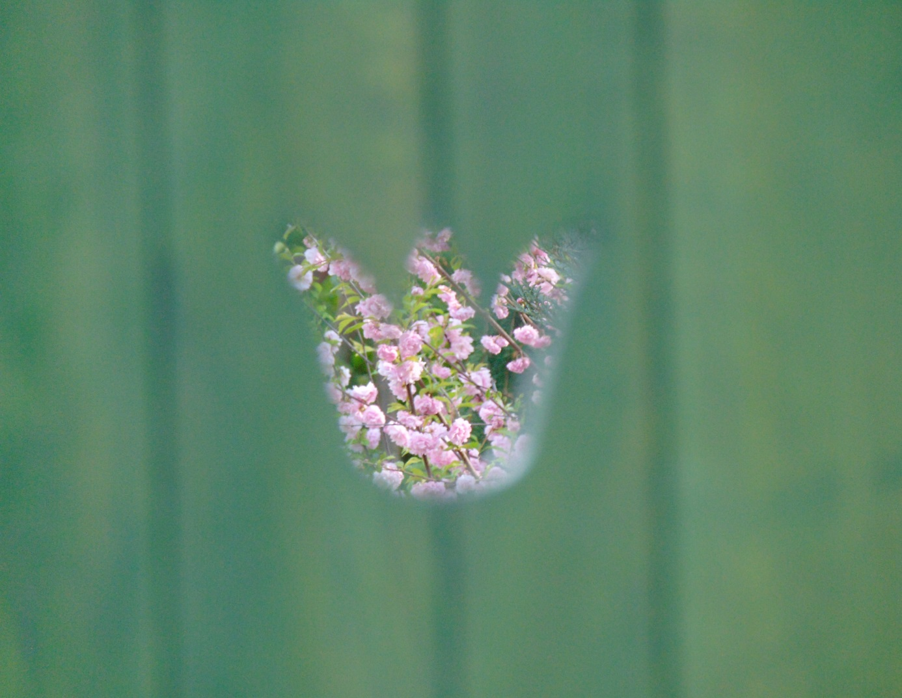

2019

Tartalomjegyzék

1. Bevezetés, köszöntő
2. A település bemutatása
Általános településkép, településkarakter
3. Örökségünk, a településképi szempontból meghatározó építészeti, műemléki, táji és természeti értékek, településképi jellemzők
Helyi védelem
4. Eltérő karakterű területek lehatárolása
Tájhasználat, tájszerkezet, tájtörténet, tájkarakter bemutatása
Településképi szempontból meghatározó területek I - V.
5. A településkép minőségi formálására vonatkozó ajánlások
6. Jó és követendő példák
7. Jó és követendő példák más településekről

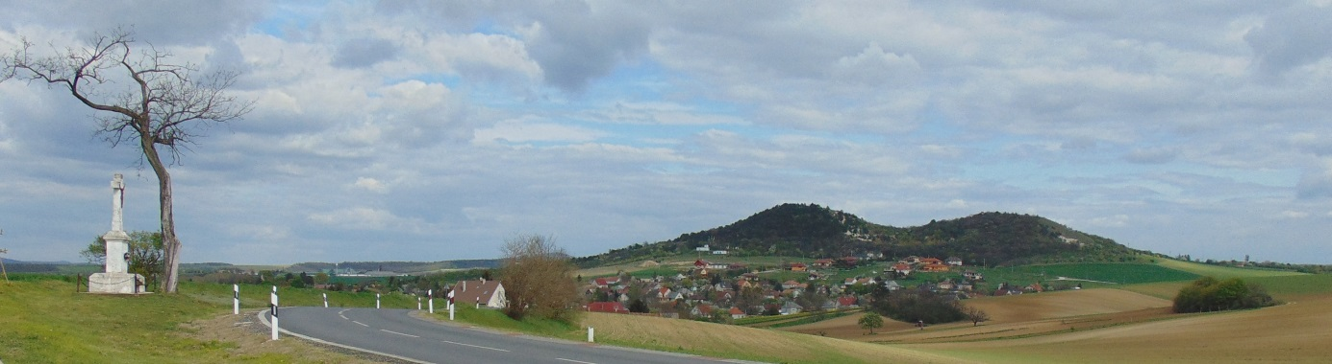

1.
Bevezetés, köszöntő

„A település nem egy ideál, nem egy archeológiai lelet, de borgőzös ingatlanfejlesztési bűvészmutatvány sem, ... hanem maga az élet, a maga végtelenségével, gyönyörűségével és borzalmával, egyidejűségével és csodájával.”
/prof. emeritus Meggyesi Tamás/

A település meghatározására már sok irodalmi és tudományos meghatározás született, de abban a legtöbb egyetért, hogy három legfontosabb, megkerülhetetlen alapeleme a társadalom, a gazdaság és a környezet. A település szolgálja a benne lakók fizikai és szellemi igényeit, tükrözi a lakóinak múltját és jelenét, a helyi kultúra sajátosságait.
A település él.
„Minden település valamikor létrejön, „megszületik”, aztán növekedni kezd, stagnál, esetleg elhal vagy megújul, növekszik, működéséhez a környezetből energiát és anyagokat használ fel, ezek átalakításával saját fogyasztására és piacra szánt termékeket állít elő, közben hulladékokat bocsát ki, kapcsolatba kerül más településekkel, és köztük – különösen az ellátás terén - bizonyos munkamegosztás alakul ki. A benne élő emberek helyi társadalmat alkotnak, miközben a település saját történelemmel, kultúrával és hagyományokkal rendelkezik - vagyis sajátosan komplex életjelenségeket produkál. Eközben a település műszaki létesítmények meghatározott rendszere, de nem csak az, hanem élő organizmus is. Ezt az organizmust fenn kell tartani, és a kor követelményeinek megfelelően fejleszteni is kell.”
Éppen ezért fontos minden település számára, hogy saját forrásainak hasznosítási lehetőségeit felismerje, saját fejlődési útját megtalálja. Ez a saját arc jelenti a település önazonos és önálló életben maradását.
A kézikönyv ehhez kíván segítséget nyújtani: a település bemutatásával, az értékek megismertetésével, és útmutató résszel tárja fel az épített környezet szépségeit. Bevezeti az olvasót az építészeti értékek tárházába, hogy olyan házat tudjon építeni, ami valódi büszkeséggel töltheti el, és a település képéhez illeszkedik, azt ízléssel viszi tovább.
A kézikönyv nem egy merev, lezárt egész, hanem nyílt, folyamatos hozzászólást és változtatást lehetővé tevő kezdeményezés kíván lenni. Ahogy a település története sem befejezett, hanem folyamatosan továbbíródik.
Ezért, ha újabb szép ház születik, az bekerülhet, sőt be is kell, hogy kerüljön a könyvbe, ezáltal büszke lehessen rá építtetője, tervezője, kivitelezője és a település egyaránt.

Nagy György
polgármester
2019.

2.
A település bemutatása

Szomor a Dunántúl északkeleti részén, Komárom-Esztergom megye és Pest megye határánál Budapesttől 35 km-re, a Gerecse-hegység és a Zsámbéki-medence között fekvő település.
Domborzata igen változatos, a dombok és az eróziós eredetű völgyek mellett a falu határában emelkedik a kettős púpú Kakukk-hegy, amelyről tiszta időben nagyszerű kilátás nyílik a vidékre, a Dunazug- és a Gerecse hegység vonulataira. A völgyben elhelyezkedő település pedig térképszerűen tárul fel a környező magaslatokról. .
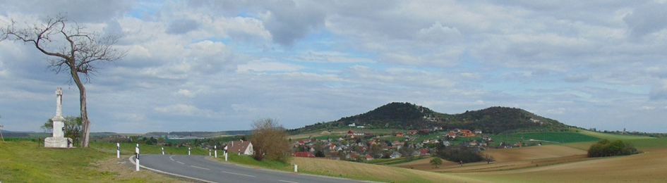
A környék az ősidőktől kezdve lakott terület volt. Az egykori római provincia, Pannónia kelta-római lakóit hunok, majd különböző germán törzsek és végül avarok váltották fel. Mindezen népek kultúrájának, műveltségének nyomai megtalálhatók Szomor környékén. A honfoglalás korában kapta a nevét, amelyre több magyarázat is van. Ezek közül a legvalószínűbb az, hogy egy itt lakó kisnemes neve, "Somúr" alakult az idők folyamán "Szomorrá".
A falu nevének legelső említése is az Árpád korból való, az 1270-es évekből. A török pusztítás után újjáépült a falu, amelyet az 1760-as évekig jórészt református magyar jobbágyok laktak. Ekkor új földesura lett Szomornak, a Habsburg-párti Sándor gróf. Ő elkergette a református magyarokat és helyükbe katolikus svábokat telepített.
A XX. század viharai Szomort sem kerülték el. A falu lakói közül sokan meghaltak az I. majd a II. világháborúban. Emléküket és nevüket két szép emlékmű őrzi. 1946-ban a német anyanyelvű családok 90%-át (164 családot) telepítettek ki. 1969-től 30 éven át Gyermellyel közös tanácsú községet alkotott, 1990. január 1. óta ismét önálló.
Szomor történetét írva nem feledkezhetünk meg a Kézdi-Vásárhelyi családról, akik a XIX. század első felétől kastéllyal és birtokkal rendelkeztek. Egyik jeles képviselőjük volt Kézdi-Vásárhelyi Imre régész, orvos, humanista. Az ő nevét vette fel 1995-ben a volt kastélyában működő általános iskola.
A sváb örökséget kétnyelvű (magyar és német) földrajzi nevei - a tulajdonosok neve, a gazdálkodási módok elnevezése - is őrzik.

Általános településkép, településkarakter
Szomor a történeti leírások szerint fontos főút mentén települt: bár nem számított jelentős helységnek, már a római korban hadiút vezetett itt. (Ennek egy részét a múlt század végén Szomor híres régésze, Kézdi-Vásárhelyi Imre megtalálta Szomor és Gyermely között.) Az út később a két királyi székhelyet, Esztergomot és Székesfehérvárt kötötte össze, így sokszor kereskedők, szerzetesek, királyi hadak vonultak át rajta.
Jelentőségük megváltozott ugyan az idők során, de a település szerkezetét alapvetően meghatározza ma is a Gyermely – Szomor - Somodor puszta – Máriahalom (Gyermelyi és Vörösmarty utca) és a Nyergesújfalu – Bajna – Szomor – Zsámbék (Bajnai és Pesti utca) utak csaknem derékszögű találkozása a völgyben. A falu belső úthálózata is ehhez a koordinátarendszerhez igazodik, így szinte szabályos alaprajzot mutat, miközben a változatos domborzathoz is igazodik.
Érdekesség, hogy míg a Gyermelyi utca viszonylag szűk, az úttest és a házak között csak egy keskeny járda és vízelvezető árok vagy zöldfelület fér el, és a régebbi házak az utcai telekhatáron állnak, addig a Vörösmarty utca tágas, az úttest két oldalán széles, fásított zöldfelületekkel, és előkertes beépítéssel.
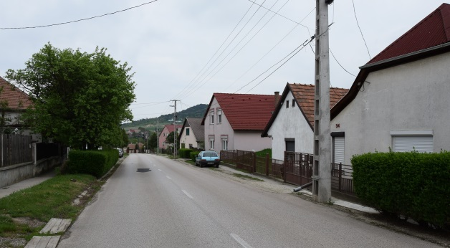
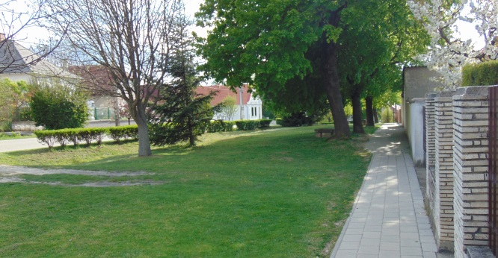
A középületek (templom, óvoda, közösségi ház, polgármesteri hivatal, orvosi rendelő) mind az útkereszteződés közelében helyezkednek el. Kivételt képez az iskola, mely névadójának volt kastélyában működik, a település északi felén.
Szomor nagy részén a falusias beépítés jellemző. Az épületállomány mára jelentősen átalakult, a XX. – XXI. század valamennyi jellemző családi ház típusa megtalálható. A hagyományos tornácos, utcára merőleges gerincű parasztház típusból kevés maradt fenn, főleg a Gyermelyi úton, a Vörösmarty utcán és a Petőfi utcán. Ezek egy részét a tulajdonosok szépen karbantartják, használják.
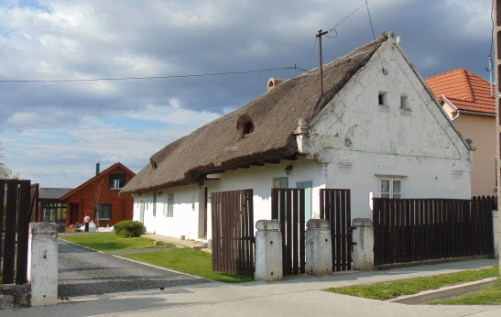
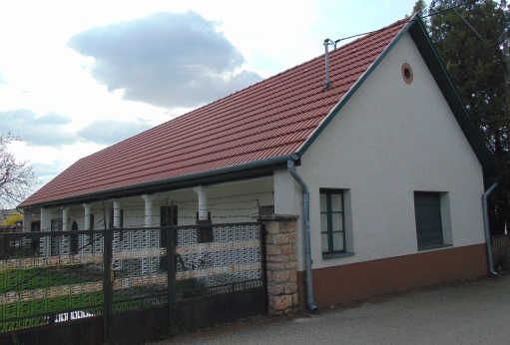
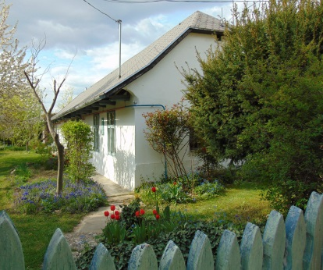

A Gyermelyi és a Bajnai utca közötti területen a XX. században jöttek létre újabb, tervezett lakóterületek. Itt a telkek kisebbek, az utcák keskenyebbek, de a vízelvezetés és a telkek előtti zöldfelület számára elegendő hely marad. Az épületállomány vegyes,– vannak kockaházak és nyeregtetős, tetőtérbeépítéses házak is. Megfigyelhető, hogy amíg hasonló tömegű épületek kerülnek egymás mellé, addig kialakul egyfajta harmónia az utcaképben.
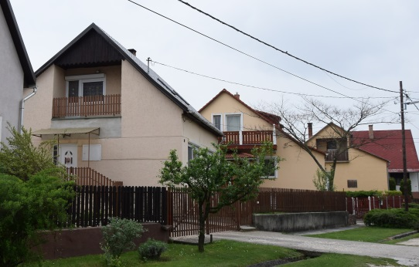
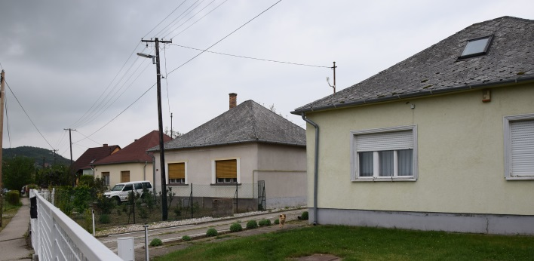

Zsámbék felé a Kakukkhegy alatt kialakulóban van a XXI. század elejének lakóterülete. A telkek iránt mutatkozó igény a főváros közelségéből fakad. A divatirányzatok mellett néhány egyszerűségében szép, nyugodt tömegű épületet is találunk ebben a kertvárosias beépítésben, ahol a település még rendelkezik tartalék területekkel.
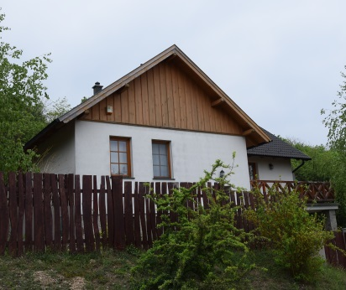
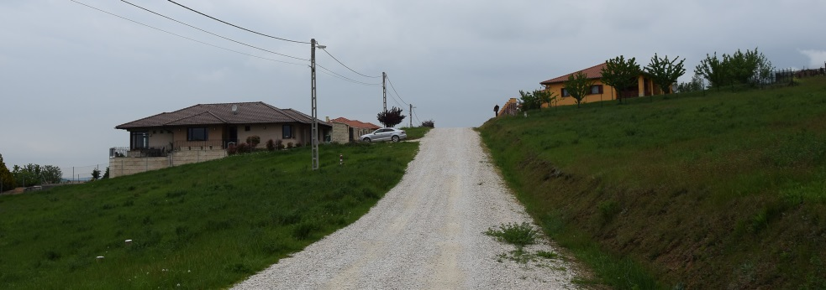
Kissé eltér a családi házas környezettől a Somodor puszta felé vezető út (Vörösmarty utca) mentén, a település peremén kialakult ikerházas beépítés, mely szolgálati lakásokként épült, és kissé beljebb a Vörösmarty utcán épült kétszintes, négylakásos társasház.
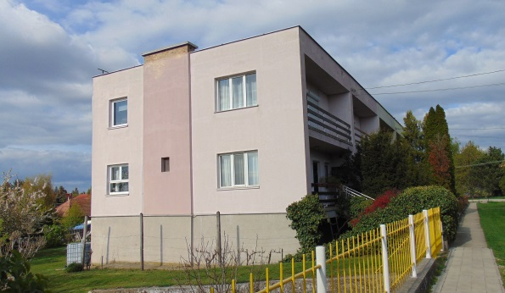
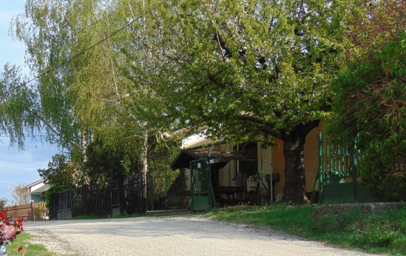

Közös a különböző korban beépült területekben, hogy a zöldfelületek rendezettek, mind a község, mind a lakók gondot fordítanak az utcákon és a kertekben megjelenő növényzet ápolására.

A domborzati viszonyoknak köszönhetően a falu jellegzetességei a kőboltozatos pincék, melyek szinte minden telken megtalálhatók, és sok helyen a közterületek alá is benyúlnak, vagy akár közterületről nyílnak. Szintén sok portán megtalálhatóak még a kerekes kutak.
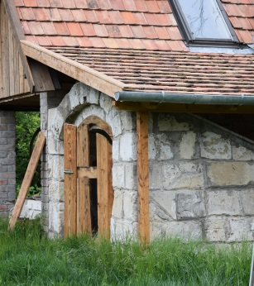
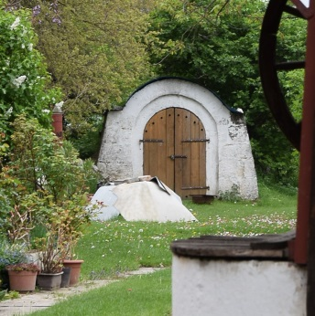
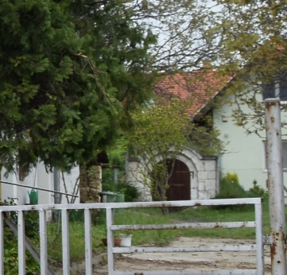
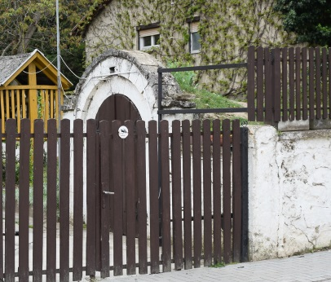
A falut szépen művelt szántóterületek övezik, melyeket a Bajna-Epöli vízfolyást kísérő fás területek és a magasabban fekvő dombhátakon erdők tarkítanak. Ebbe a pannon tájba simul bele Somodor puszta intenzíven hasznosított mezőgazdasági majorja és néhány lakóháza.
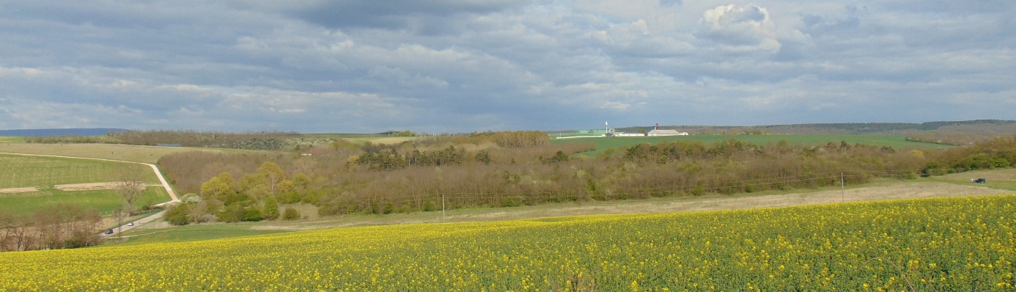
Korábban igény mutatkozott más külterületi lakópark kialakítására is a Máriahalom felé vezető út mentén. A terület előkészítése – telekalakítás, közművesítés –megtörtént, a lehetőség a település rendezési tervében ma is adott, de a terület elérhetősége és az üzemeltetés nehézségei ellene szólnak a megvalósításnak.
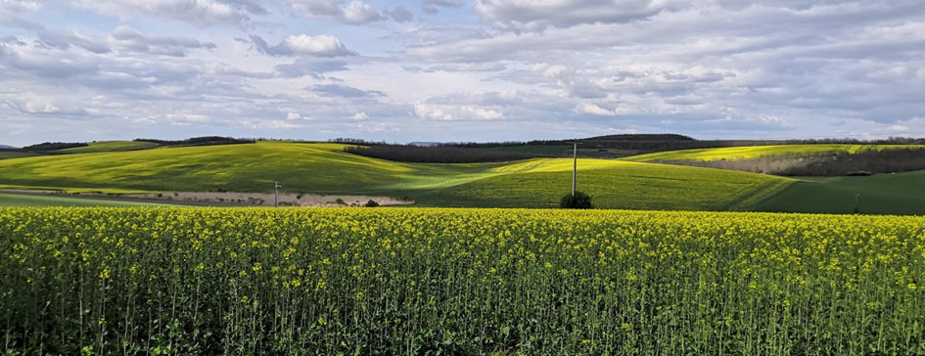

3.
Örökségünk,
a településképi szempontból meghatározó építészeti, műemléki, táji és természeti értékek, településképi jellemzők

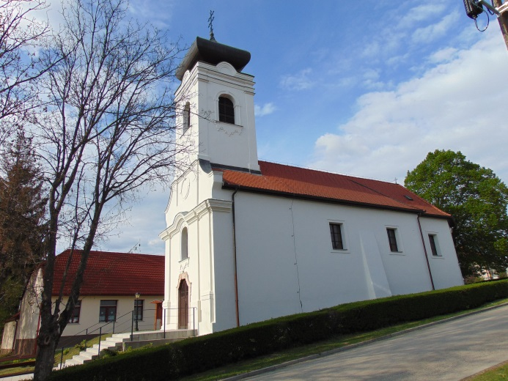
Római katolikus templom (Szent Mihály) 2632
Szabadság tér; hrsz.: 1
barokk, 1759 után
Dombon, szabadon álló, keletelt, egyhajós, poligonális szentélyzáródású, nyugati homlokzati tornyos templom, szentély felett kontyolt nyeregtetővel, a szentély északi oldalához csatlakozó sekrestyével. Csehsüveg boltozatú hajó, cikkelyes negyedgömbbel fedett szentély. A hajó bejárati oldalán falazott, majd utólagosan faszerkezettel megtoldott karzat. A sekrestyeajtó felett 1759-es évszám. Berendezés: jellemzően historizáló, 19. század vége; öt padsor rész gazdagon faragott oldalvéggel: 18. század közepe, a pesti Invalidusok kápolnájából került ide, egy része jelenleg a gyermelyi Metternich-uradalom területén található r. k. kápolnában található (trsz.: 9147). Korábbi, valószínűleg középkori épület felhasználásával építtette gróf Sándor Mihály 1759 után.
Toronysisakját 1980–1981-ben átalakították.

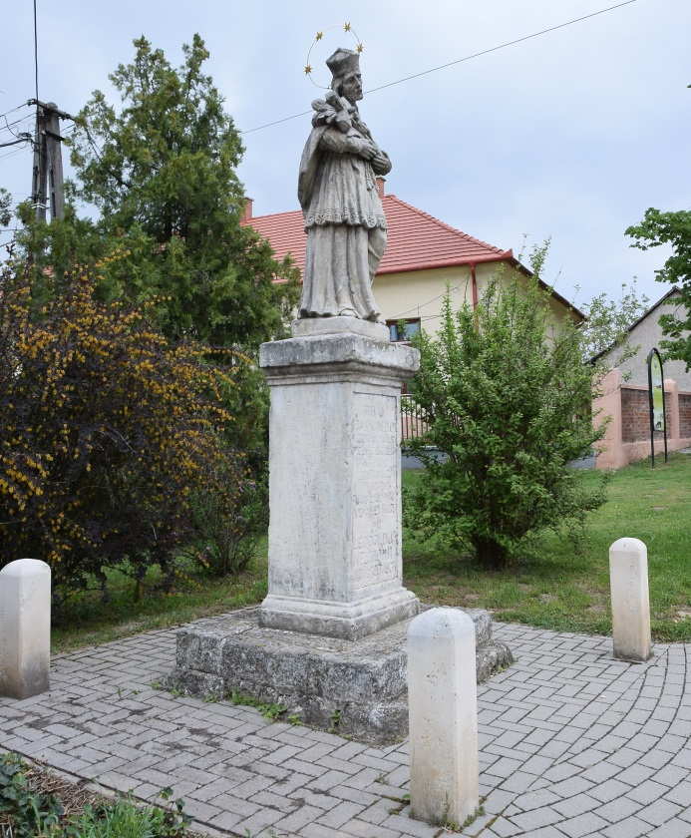
Nepomuki Szent János-szobor (2633)
Szabadság tér; hrsz.: 1
késő barokk, 1807
Lábazattal, párkányzattal ellátott, hasáb alakú, feliratos talapzaton áll a szent szobra, papi ornátusban, kezében kereszttel és pálmaággal. Állíttatta Leopoldus Neumon 1807-ben.

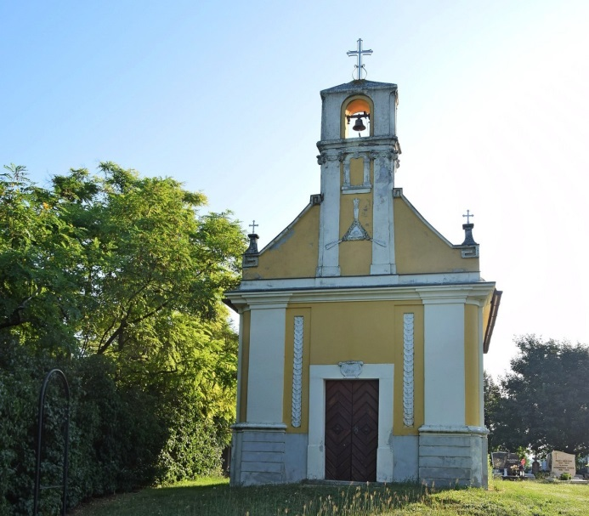
Római katolikus kápolna (Sarlós Boldogasszony) (2634)
Temető; hrsz.: 90
késő barokk, 1811
Temetőben, dombon, szabadon álló, téglalap alaprajzú épület, oromfalas lezárása harangtoronyban végződik, bejárata keretén feliratos kőtábla. Kontyolt nyeregtetővel lezárt végfalán kriptalejárat. Csehsüveg boltozatú belső tér. Sártori János szomori plébános építtette (építész: Schemberg Félix). 1974-ben és 2000-ben felújítva. Jelenleg ravatalozó.

Ezekről az emlékekről a közhiteles örökségvédelmi hatósági nyilvántartás az alábbi adatokat közli:
törzsszám | cím | név | védelem | helyrajzi szám
2633 |  | Nepomuki Szt. János szobor ex-lege műemléki környezete | Műemléki környezet | 87, 4/1, 2, 191/5, 150, 149, 147/1
2632 |  | R. k. templom ex-lege műemléki környezete | Műemléki környezet | 147/1, 149, 150, 191/5, 2, 4/1, 87
2632 | Vörösmarty Mihály utca 1. | R. k. templom | Műemlék | 1
2633 | Vörösmarty Mihály utca 1. | Nep. Szt. János szobor | Műemlék | 1
2634 | Temető | R. k. temetőkápolna | általános műemléki védelem | 90

Helyi építészeti értékvédelem
Helyi egyedi védelemre javasolt ingatlanok és művi értékek

Cím / leírás | hrsz | fotó
Gyermelyi u. 39. | 222 | 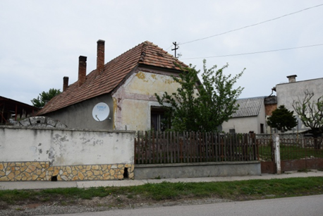
lakóépület – védendő a tömegforma | 222
Cím / leírás | hrsz | fotó
Gyermelyi u. 31. | 225/1. és 227 | 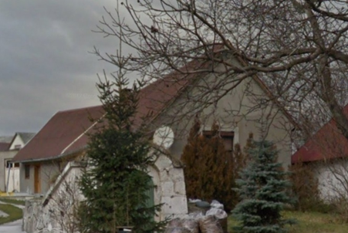
pincelejáró | 225/1. és 227
Cím / leírás | hrsz | fotó
Gyermelyi utca 11. | 238/1 | 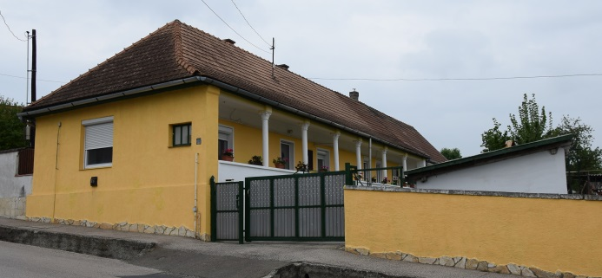
lakóépület – védendő a tömegforma és a tornác, különös tekintettel az oszlopfőkre | 238/1
Cím / leírás | hrsz | fotó
Gyermelyi u. 9. | 239 | 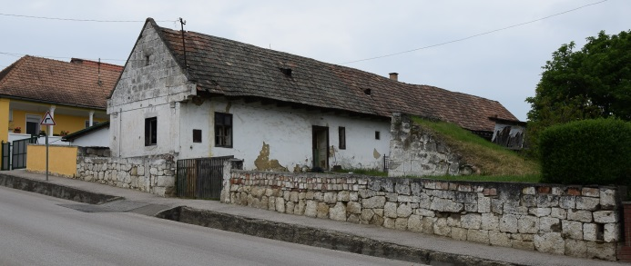
lakóépület és pincelejáró – védendő a lakóépület tömege, az utcai homlokzat vakolatdíszei, az utcai kerítés és a pincelejáró | 239
Cím / leírás | hrsz | fotó
Vörösmarty u. | 86/4 | 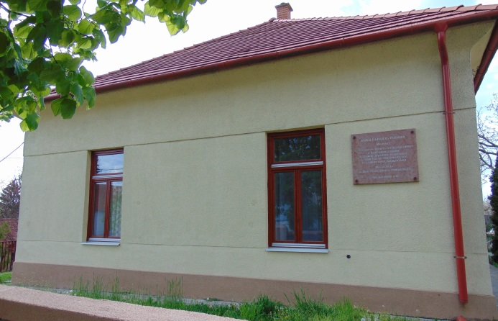
római katolikus plébánia – védendő az épület tömegformája és nyílásrendje | 86/4
Cím / leírás | hrsz | fotó
Vörösmarty u. 11, | 140/1 | 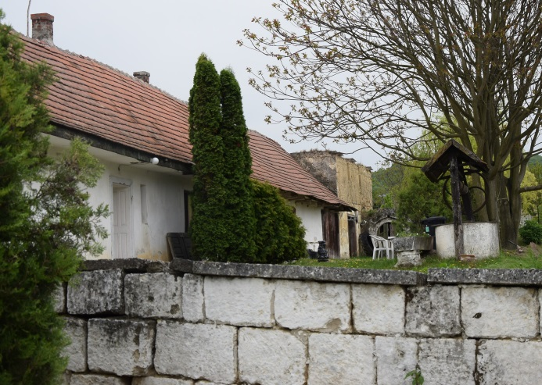
lakóépület, magtár és kerítés - védendő a lakóépület tömegformája, nyílásrendje, a magtár tömegformája, az utcai kerítés, valamint a kerekes kút | 140/1
Cím / leírás | hrsz | fotó
Hegyalja utca 14. | 119
lakóépület – védendő a tömegforma | 119
Cím / leírás | hrsz | fotó
Kossuth Lajos u. 28. | 113 | 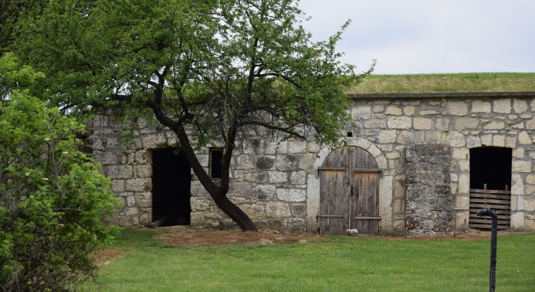
pince | 113
Cím / leírás | hrsz | fotó
Vörösmarty u. – Arany J. utca | 87 | 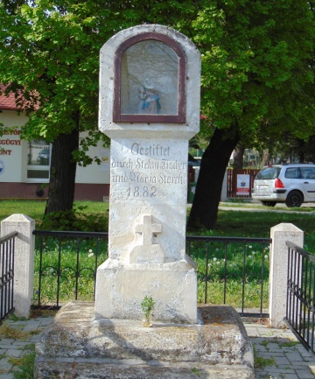
képoszlop | 87
Cím / leírás | hrsz | fotó
Vörösmarty u. 13/a | 139 | 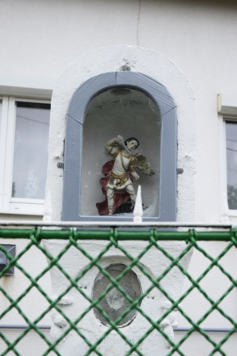
képoszlop | 139
Cím / leírás | hrsz | fotó
Gyermelyi u. 10. | 198 | 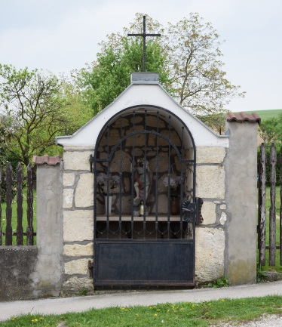
körmeneti kápolna | 198
Cím / leírás | hrsz | fotó
Vörösmarty u.7. | l47/1 | 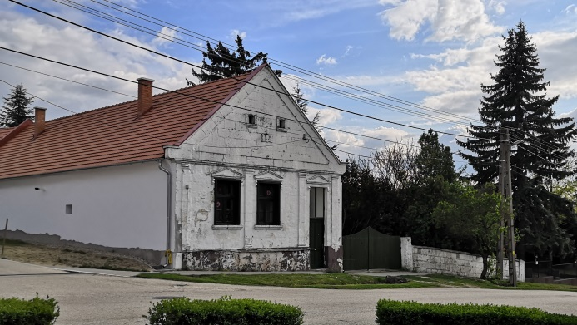
Lakóépület, melléképületek, és magtár - védendő az épület tömegformája, nyílásrendje, tornáca, és az utcai kerítés | l47/1
Cím / leírás | hrsz | fotó
Vörösmarty u. 14 | 51 | 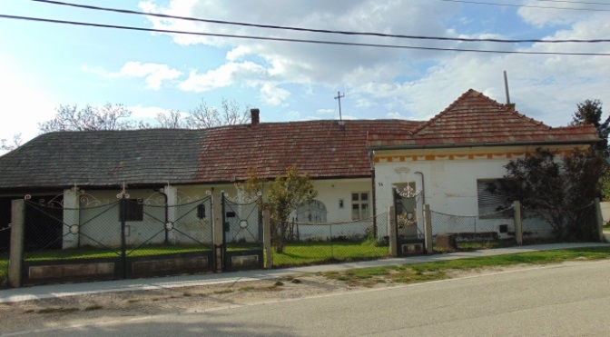
lakóépület - érték az épület tömegformája, nyílásrendje, tornáca, homlokzati tagozatai és az utcai kerítés  Műszaki állapota miatt részletes dokumentálás után bontható. | 51
Cím / leírás | hrsz | fotó
Mátyás király u. | 58 | 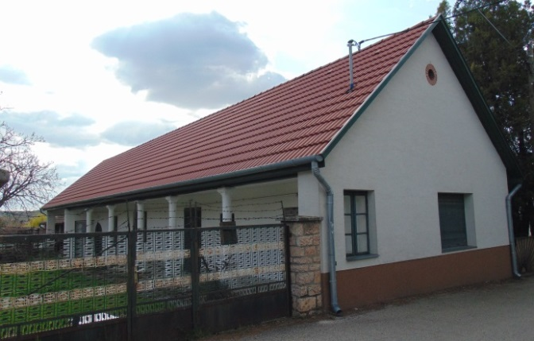
lakóépület - védendő az épület tömegformája, nyílásrendje, és tornáca | 58
Cím / leírás | hrsz | fotó
Petőfi Sándor u. 24. | 34 | 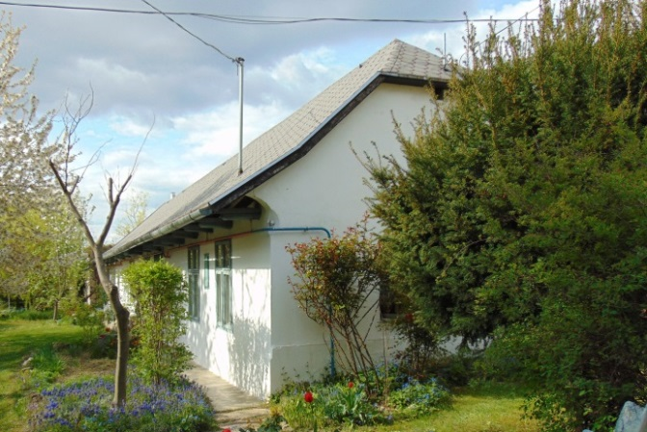
lakóépület érték az épület tömegformája, nyílásrendje és az utcai kerítés  Műszaki állapota miatt részletes felmérés és fotódokumentáció készítése után bontható | 34
Cím / leírás | hrsz | fotó
Petőfi Sándor u. 16 | 30 | 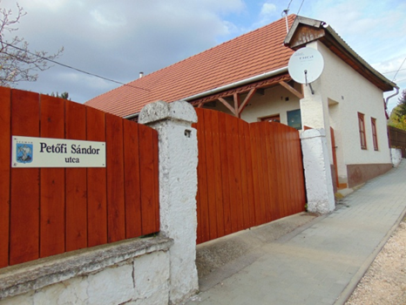
lakóépület | 30
Cím / leírás | hrsz | fotó
Petőfi Sándor u. 10. | 24 | 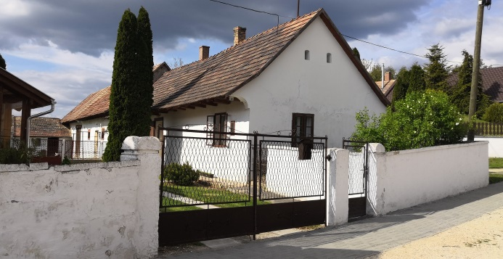
lakóépület - védendő az épület tömegformája, nyílásrendje és az utcai kerítés | 24
Cím / leírás | hrsz | fotó
Petőfi Sándor u. 8 | 23 | 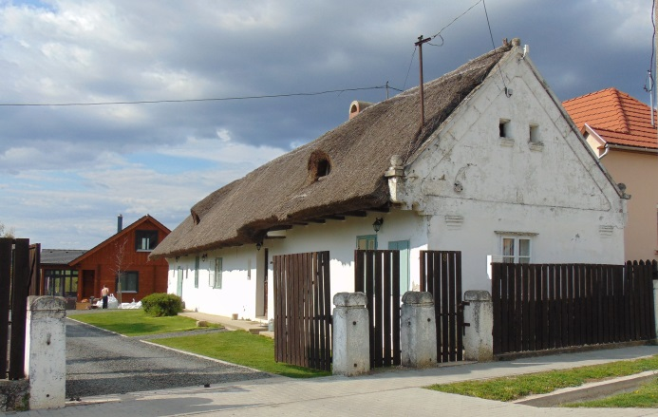
lakóépület - védendő az épület tömegformája, nyílásrendje és az utcai kerítés oszlopai | 23
Cím / leírás | hrsz | fotó
Petőfi Sándor u. 4. | 21 | 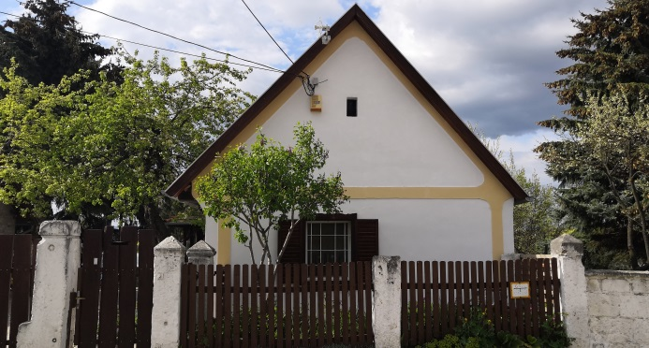
lakóépület – védendő az épület tömegformája, nyílásrendje és az utcai kerítés | 21
Cím / leírás | hrsz | fotó
Temető | 90 | 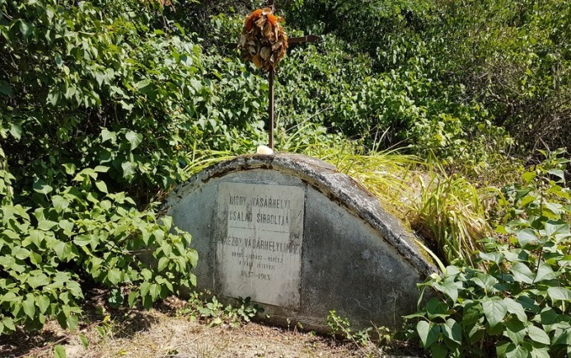
Kézdy-Vásárhelyi család sírboltja | 90
Cím / leírás | hrsz | fotó
Mátyás király u. | 612 | 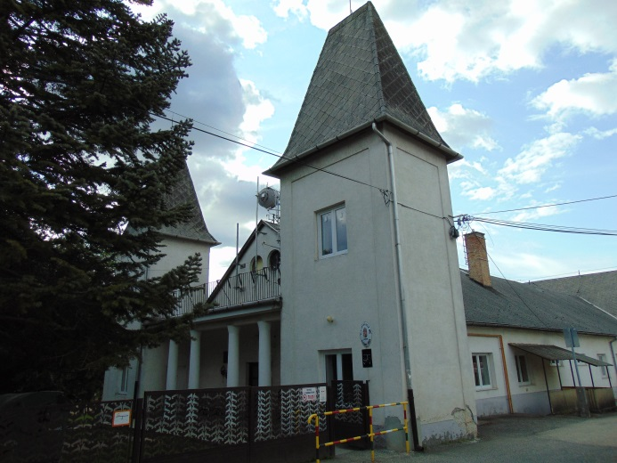
Iskola – Kézdy Vásárhelyi kastély  Erősen átalakított, védendő a bejárati homlokzat oszlopsora és a két torony | 612
Cím / leírás | hrsz | fotó
Gyermelyi u. 19. |  | 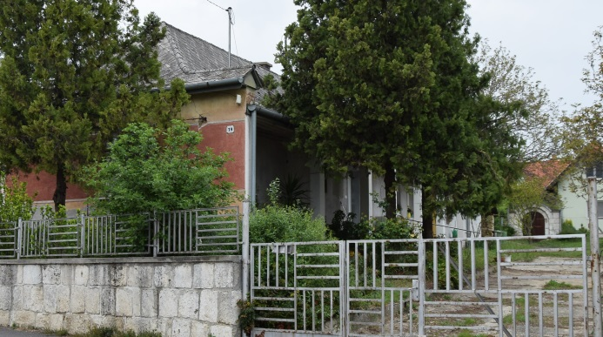
lakóház és pincelejáró – védendő a lakóépület tömege, tetőformája, tornáca és a kőboltozatos pincelejáró

A jellegzetes kőboltozatos pincelejárók mellett szintén védelmet érdemelnek a régi közkutak:
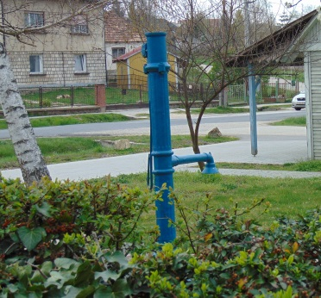
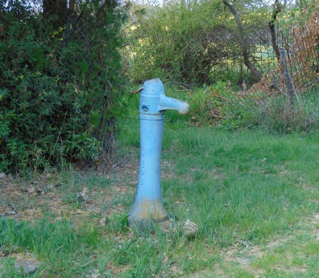
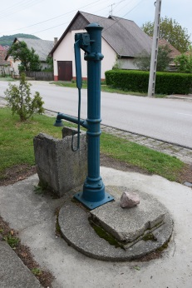

Az épületek homlokzatainak egységes felújítása, régi fényképek felkutatása és azok alapján az elpusztult homlokzati díszek rekonstrukciója javasolt. Ha a védendő épület műszaki állapota a felújítást már nem teszi lehetővé, javasolt teljes körű felmérés és fotódokumentáció készítése.

Régészet
A település közigazgatási területén a közhiteles örökségvédelmi hatósági nyilvántartás alapján 15. db azonosított régészeti lelőhelyről van adatunk. Ezek elhelyezkedése és a falu ismert története alapján elmondható, hogy Szomor területén szinte bárhol számítani lehet régészeti lelet előkerülésére.

 | név | helyrajzi szám
1 | Bajnai út mente | 02/11, 02/3
2 | Major-dűlő I. | 04/3
3 | Máriahalmi út mente I. | 079/5, 073, 079/6, 079/8, 079/7
4 | Török mecset omladék I. | 055/3, 055/8, 055/10, 055/9
5 | Török mecset omladék II. | 055/3
6 | Vörös-hegyi-patak mente I, | 039/1
7 | Vörös-hegyi-patak mente II. | 039/1, 039/2, 055/10, 050, 055/9
8 | Anyácsai-tó partja I. | 068/4
9 | Anyácsai-tó mellett | 068/4
10 | Vörös-hegyi-patak mente III. | 039/1
11 | Parkfalu | 487, 490, 488, 486, 457, 485, 484, 455, 456
12 | Templom-oldal | 055/3, 055/6
13 | Parkfalu 2. | 515, 527, 526, 520, 519, 480, 503, 502, 547, 540, 517, 516, 541, 539, 536, 535, 534, 533, 532, 537, 528, 521, 522, 518, 504, 529, 530, 546, 545, 544, 543, 542, 531
14 | Tó-völgy | 078/1, 078/2, 072/4, 072/6, 073, 076/6, 076/7, 078/3
15 | Cseresznyés | 072/4, 072/6, 072/5, 072/2, 074/3, 075, 073, 072/3, 076/6

4.
Eltérő karakterű területek lehatárolása
Tájhasználat, tájszerkezet, tájtörténet, tájkarakter bemutatása

A társadalmi és gazdasági tényezőkkel szemben a települések térbelileg tartós képződmények, földrajzi helyük állandó, épületállományuk, külső megjelenésük és belső szerkezetük időben csak lassan változik. Éppen ezért az eltérő karakterű településrészek lehatárolásához és a tájtörténet, tájkarakter bemutatásához a katonai kataszteri térképeket vettük alapul, hiszen ezeken a történelmi térképeken jól nyomon követhető a településszerkezet kialakulás és fejlődése, valamint a tájhasználat, tájszerkezete alakulása.

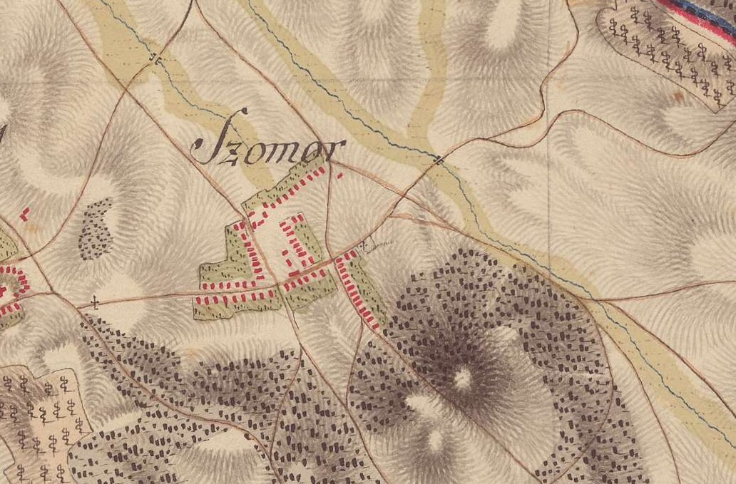
Az Első Katonai Felmérés (1763-1787) térképén már felismerhető a falu öt mai utcája, a Gyermelyi, a Vörösmarty, a Petőfi, a Kossuth és a Jókai utca, és a templom. Látható a Gyermely felé vezető úton a kereszt is.
A környező területeken ekkor is szántókat találunk, a Bajna-Epöli vízfolyást és mellékágát pedig rétek kísérik. A Kakukk hegy szoknyáján és tőle keletre, Gyermely irányában erdők terülnek el, Somodor felé pedig kisebb szőlőterület látszik.
A külterületi úthálózat hasonlít a mai állapotokra, különösen a falu központjában találkozó két országút nyomvonala rajzolódik ki egyértelműen.
A Második Katonai Felmérés (1806-1869) precízen rajzolt térképén már megjelenik Somodor puszta (Vörös major) gazdasági épületegyüttese. A külterületen a használati mód és az úthálózat is szinte változatlan. A belterület kiterjedése érdemben nem változott meg, csak a kastély épülete és parkja az új elem.
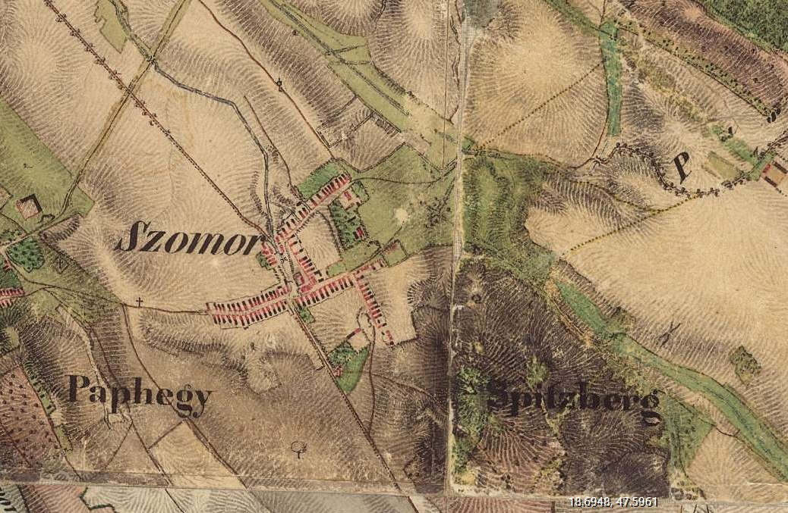

A Harmadik Katonai Felmérés (1869-1887) kissé elnagyoltabb ábrázolásán sincs nagy változás: a falu belterülete érdemben nem növekedett, új elemként a temetőkápolna jelent meg. A külterületi úthálózat kissé sűrűbbé vált, és több dűlőt is fasor kísér.
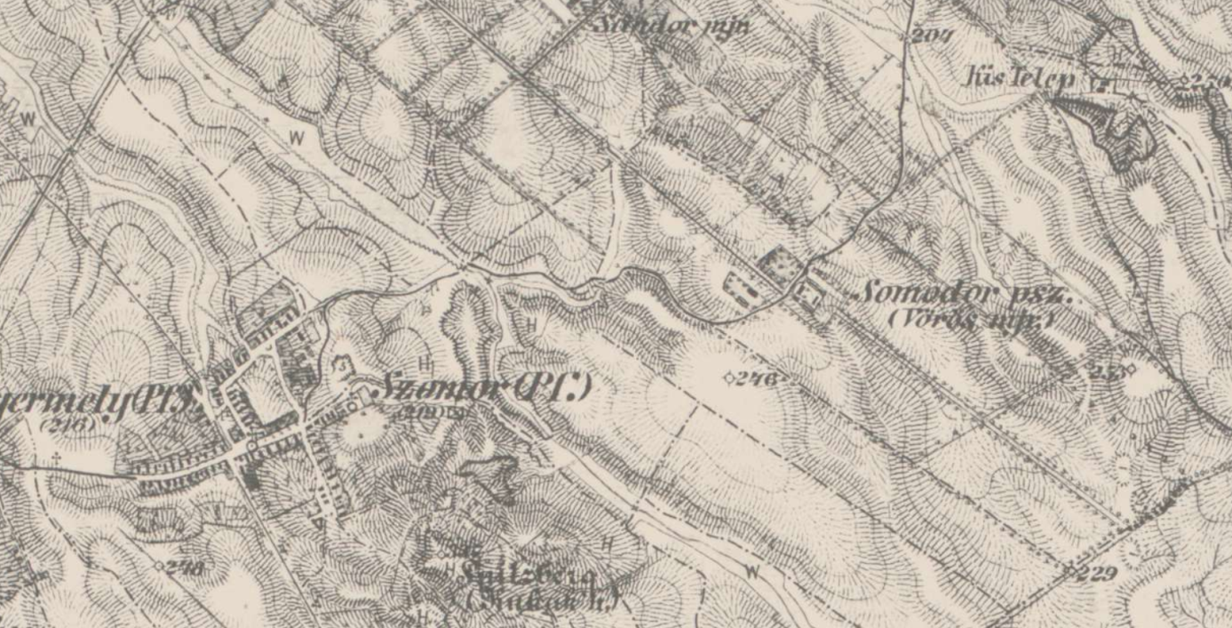

Az 1887-ben készült kataszteri térkép nagyon részletesen ábrázolja a település épületeit és birtokszerkezetét. Nem csak a kastély és a templom, de a kastély parkja, a plébánia épülete és az Arany János utca sarkán álló képoszlop is felismerhető rajta. A mai Szabadság teret még nem tagolják épületek, a Vörösmarty utca Y alakú elágazásában pedig anyagbánya látható.
Külterületen szembeötlő a birtokszerkezet elaprózottsága, szinte csak a legelők maradtak egy tagban.
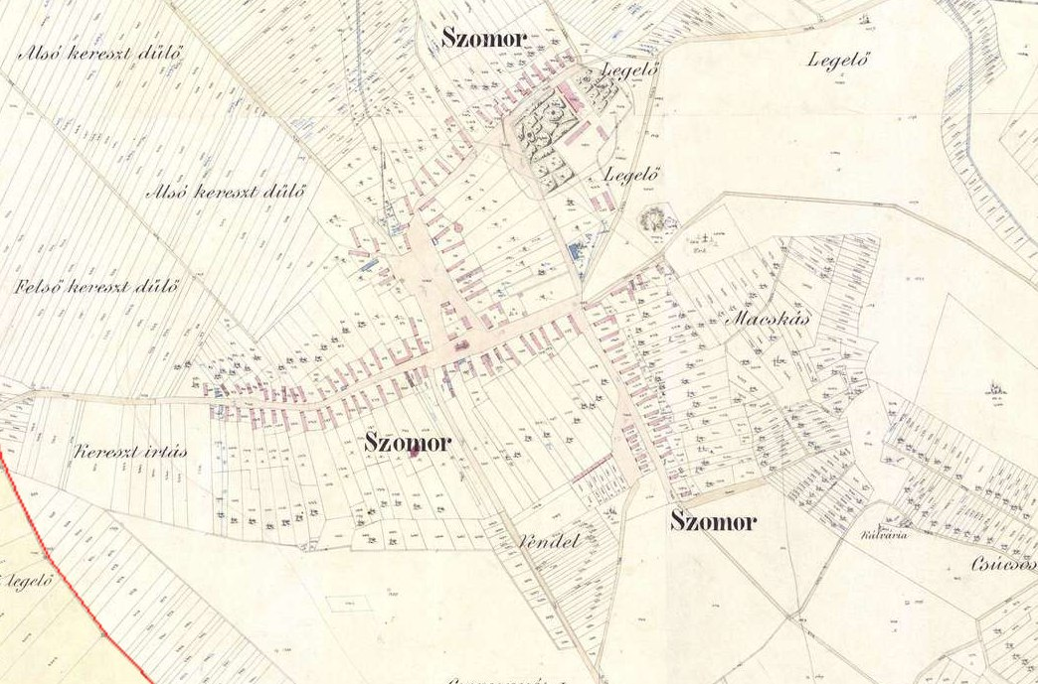
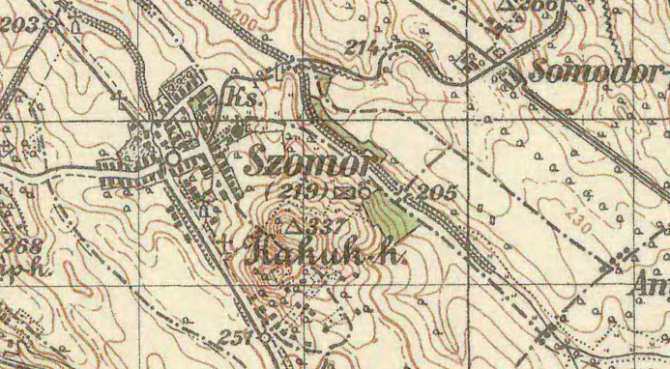
Az 1941-es katonai térkép tanúsága szerint a falu lakott, beépített területe jóformán változatlan marad a XX. század közepéig.

Településképi szempontból meghatározó, eltérő karakterű területek lehatárolása, a településkép, arculati jellemzők és településkarakter bemutatásával

A települést viszonylag egységes szerkezet jellemzi, a falusias belterület mellett kevés, jellemzően nem beépített zártkert és mezőgazdasági jellegű külterületi beépítés (Somodor puszta) különíthető el. A község közigazgatási területének nagy része mezőgazdasági művelés alatt áll, és csak két kisebb terület tartozik az ökológiai folyosó illetve a tájképvédelmi terület övezetébe. Szomor domborzati viszonyaiból adódóan kilátás vagy rálátás szempontjából a település igen nagy része településképi szempontból meghatározó terület.
A fentiek alapján Szomor területén a telekstruktúra és építészeti jelleg, valamint az eltérő karakterű táj / tájrészlet alapján hat különböző karakterű terület különíthető el.
Belterületen:
településképi szempontból meghatározó terület:
- A történeti falu
- Tájképvédelmi területhez kapcsolódó településrész
településképi szempontból nem meghatározó terület:
- Egyéb lakóterületek
Külterületen:
településképi szempontból meghatározó terület
- Parkfalu – egyedi külterületi beépítés
- Természetvédelmi, tájképvédelmi oltalom alatt álló területek
Valamint a kül- és belterületen egyaránt jelen lévő, településképi szempontból nem meghatározó terület:
- Gazdasági jellegű beépítések
A pontos lehatárolást a melléklet tartalmazza.

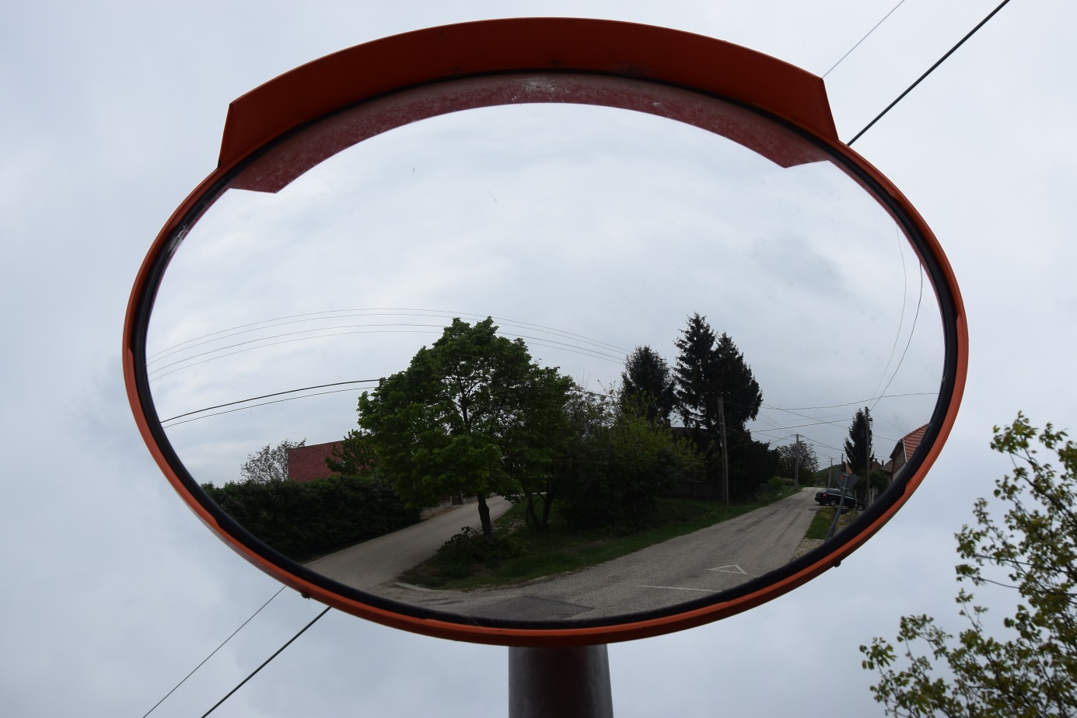

Történeti falu

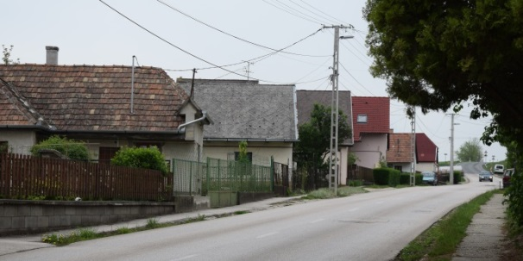
Történeti faluként határoljuk le Szomor öt mai utcáját, a Gyermelyi, a Vörösmarty, a Petőfi, a Kossuth, a Zsámbéki és a Jókai utcákat, valamint a Szabadság teret, melyek már az Első Katonai Felmérésen (1763-1787) is azonosíthatók.

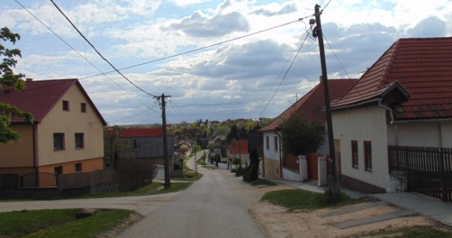
A történeti falu épületállománya vegyes, de vannak még jól karbantartott, vagy megőrizhető állapotú hagyományos parasztházak. Ezek közül a leginkább eredeti állapotban megmaradtak szerepelnek az „örökségünk” fejezetben.
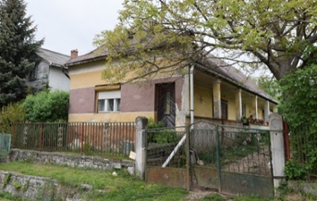
A lakóházakat oldalhatárra telepítették, kevés kivételtől eltekintve kis előkertet tartva. Az utca felé két ablak tekint, a bejáratot oldalt, esetleg a kert felől találjuk. A házak ezen a területen vakoltak, és nagyrészt világos „földszíneket” használnak: sárgákat, barnákat, illetve fehéret. Az épületek műszaki állapota változó.
A XX. században létesült utcák között a Zsámbéki utca a legkorábbi, itt néhány ház még népies jelleget mutat:

Az elbontott régi házak helyén a XX. század közepétől készült lakóházak szintén előkerttel néznek az utcára, nyeregtető vagy sátortető fedi őket. A fedés anyaga cserép vagy eternitpala. Szintén két – ez esetben háromosztású – ablakkal néznek az utcára.
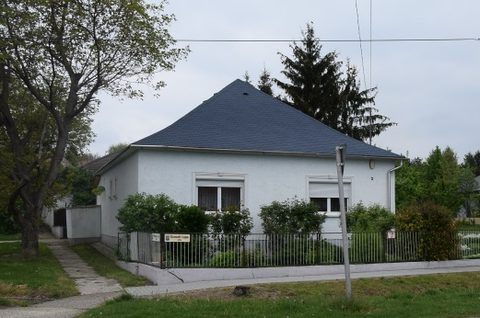
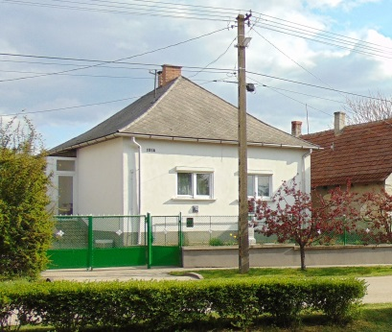
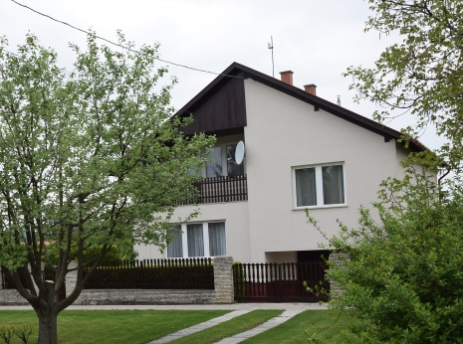
A kerítések alacsony lábazattal készült átlátható fém fa vagy betonelemes kerítések, de a régebbi házaknál nem ritka az alacsony, de zárt, épített kerítésfal sem.
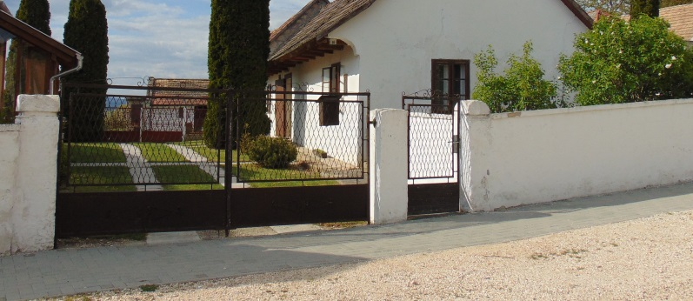
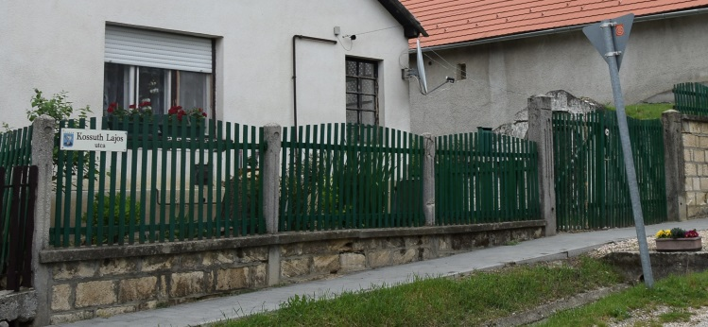
Egyediek a régi kerítések kő oszlopai.
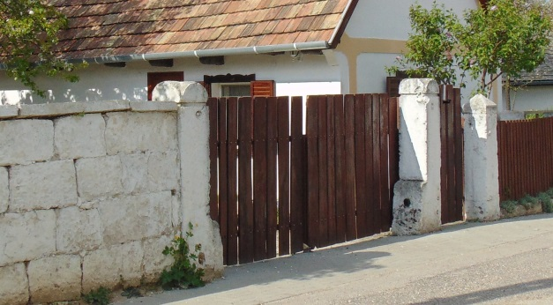
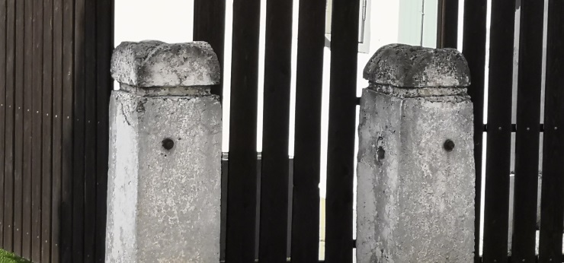
A melléképületek a lakóházak mögé épültek, így főként csak a saroktelkek esetén játszanak szerepet az utcaképben, jellegzetesek azonban az udvarokban nyíló kőboltozatos, föld tetejű pincelejárók és a kerekes kutak.
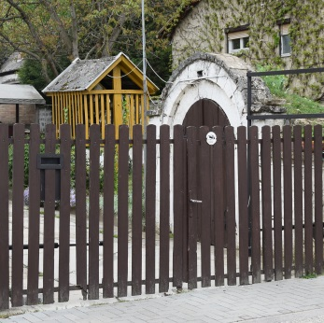
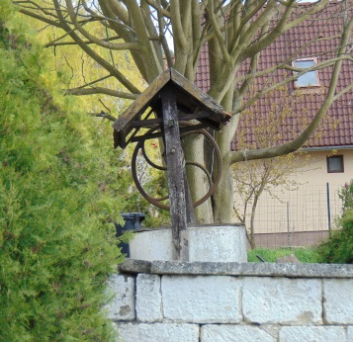
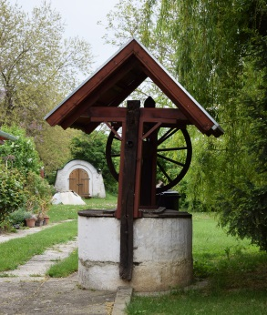
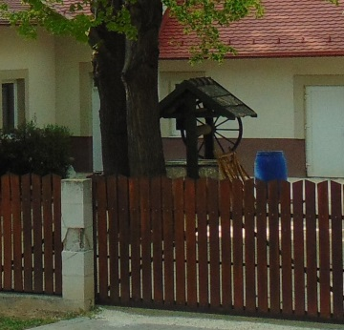
A pincék több helyen a közterület alá nyúlnak, ahol így megjelennek a pincék szellőző kürtői.
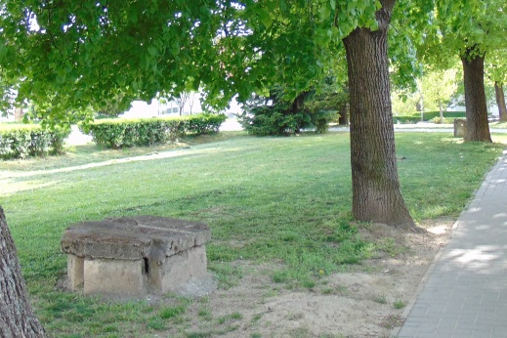
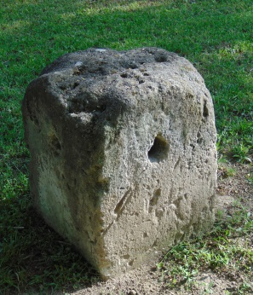
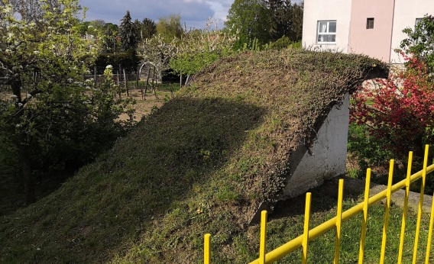
A közművek közül legfontosabb a domborzat miatt a megfelelő csapadékvíz-elvezetés, erre füves vagy burkolt árkok kerültek kiépítésre. Az egységes utcanév táblák is a rendezett településkép részei.
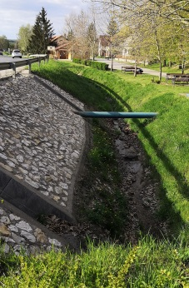
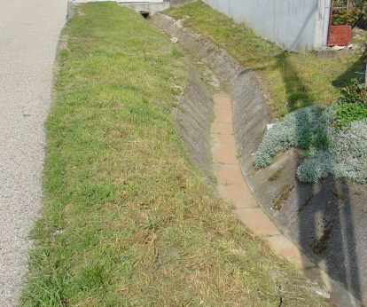
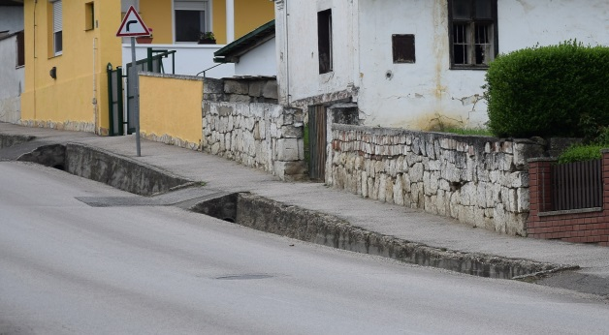
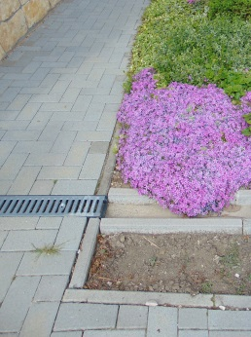

Javaslatok a történeti faluban való építkezésre
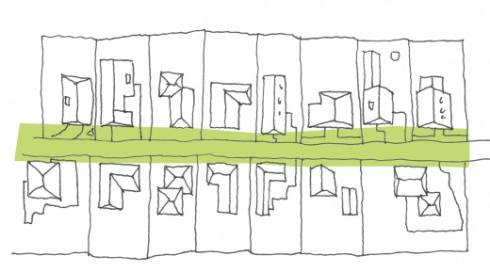
Régi épület bontása és új építés esetén mindenképp tartsuk meg az eddigi előkertet, és az eredeti helyre illesszük az új épületet, így megmarad az utca kialakult ritmusa.

Jó példák felújított épületek anyaghasználatára és részletképzésére:
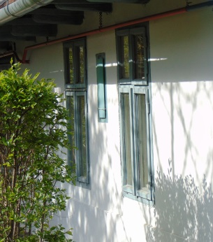
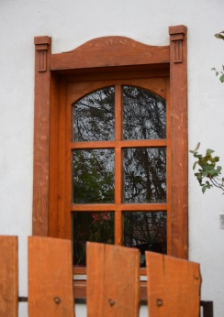
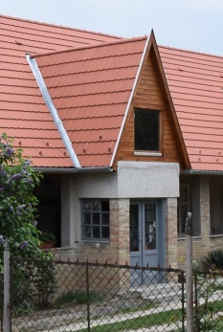
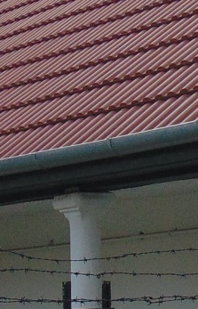

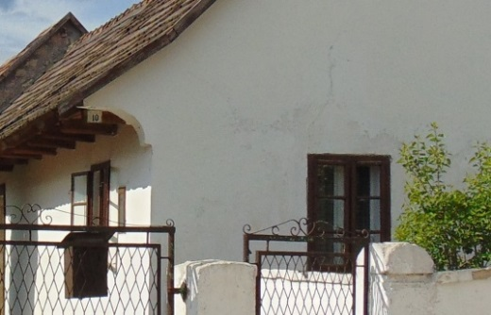
A történeti település területén fennmaradt, népi jegyeket őrző lakóházak, pincelejárók zöme része megtartható, korszerűsíthető állapotban van. Ezek felújítása esetén törekedjünk eredeti tömegük és anyaghasználatuk, és a régi épületek nívós, jellegzetes részletképzései: a tornácok, párkányok, fa anyagú, hagyományos osztású ablakok, nyíláskeretek, kerítések megtartására.
Törekedjünk új építés esetén is a hagyományos anyagok és felületképzések (vakolat, kő, fa, tégla) és világos színek (fehér, drapp, vajszínű, terrakotta, stb.) használatára.
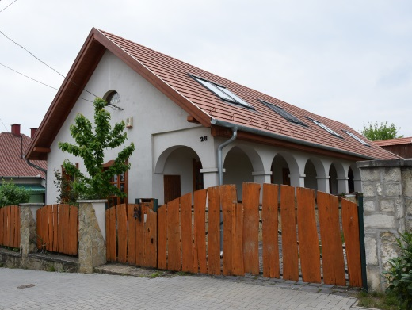
- Tartsuk meg az utcában jellemző, eredeti tetőformát, a nyeregtetőt
- Tartsuk meg az eredeti ablakméreteket és arányokat;
- Kerüljük a tetőtér beépítését, de legalább tetőtéri ablaknak válasszunk síkban fekvőt;;
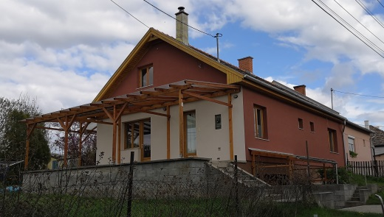
- A tetőt lehetőleg cseréppel fedjük, esetleg betoncseréppel vagy természetes palával;
- Válasszunk világos földszíneket (fehér, okkersárga, vajszín, drapp, esetleg szürke) a vakolatnak;
- Tartsuk meg az előkerteket,
- Alkalmazkodjunk a terephez, – hogy minél kevesebb földmunkát kelljen elvégezzünk;

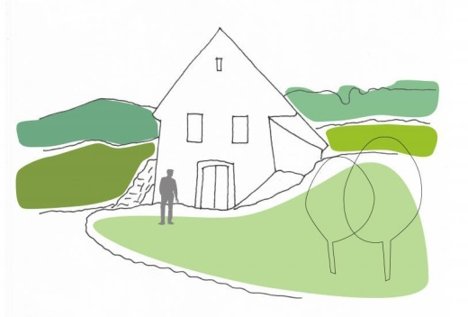
Új építés és bővítés esetén fontos, hogy az épület telken belüli elhelyezkedése igazodjon a szomszédságában kialakult rendhez. A magasabban fekvő területeken a terephez való illeszkedés is lényeges, ez által lehet megőrizni a település és a táj összhangját.
Az a jó elhelyezés, amikor a tető legmagasabb pontja nem nyúlik a környező tetők gerince fölé.

Egyéb lakóterületek

Szomor XX. században kialakított, tervezett utcái szervesen kapcsolódnak a település történeti szerkezetéhez. Kiépítésük ideje szerint két korszakra oszthatjuk őket, a XX. illetve a XXI. században létrejött lakóterületekre.
A Gyermelyi és a Bajnai út közötti három utca (Bem József, Ady és Erkel), valamint a Vörösmarty utcától keletre eső Kodály és Hegyalja utcák jellemzően az 1940 és 1990 közötti időszakban létesültek. A Fényeskert és a Szent Mihály utcák, valamint a Kossuth utca keleti folytatása a 2000-es évek elején kezdtek beépülni.
Közös jellemzőjük, hogy a lakóházak ezen a területen is oldalhatáron állnak, kis előkerttel.
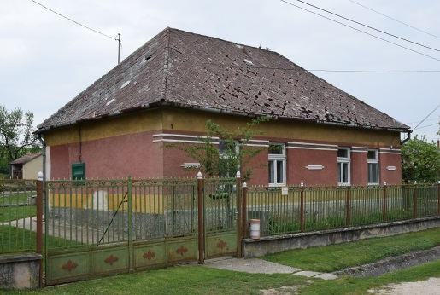
A terület épületállománya vegyes, jól tükrözi az építtetők – időben gyorsan változó - igényeit és lehetőségeit. A területen kisebb telkeket alakítottak ki, ahol a hagyományos gazdálkodásra már nincs lehetőség, csak házikertek, konyhakertek művelésére, vagy kertvárosias telekhasználatra.

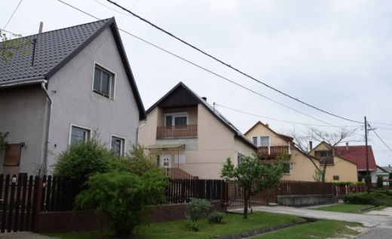
Az egyenes vonalvezetésű utcákban egyforma szélességű telkeket alakítottak ki, meghatározva ezzel az utca ritmusát. A beépítés egységes megjelenése ennek (is) köszönhető, nyugodt ritmusa a hagyományos falusi beépítéshez hasonlóan harmóniát sugároz.
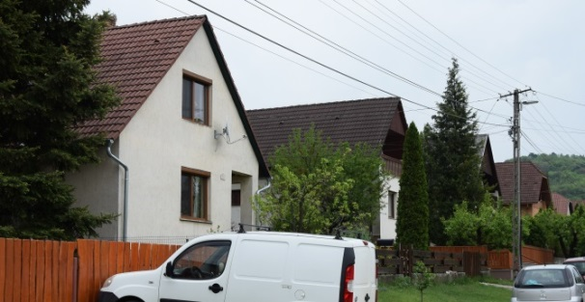
Az épületek megjelenése, arányai, anyaghasználata jellemző arra a csaknem fél évszázadra, mely alatt létrejött.

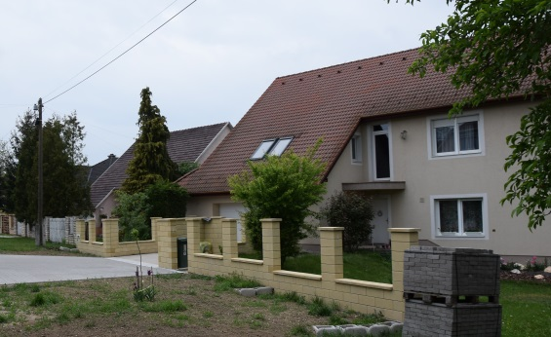
Található itt földszintes „kockaház” sátortetővel, manzárdtetővel vagy nyeregtetővel, emeletes kockaház aszimetrikus nyeregtetővel, esetenként tetőtér-beépítéssel. A homlokzatok vakoltak, a tetőket cserép fedi, ritkán pala. A melléképületek a lakóházak mögött helyezkednek el, az utcaképben így nem játszanak szerepet.

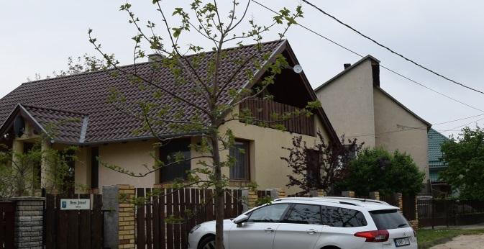
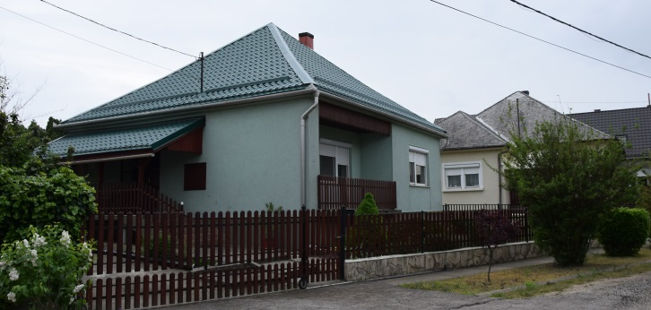
A kerítések jórészt fém vagy fa anyagú, alacsony lábazattal rendelkező, átlátható építmények, a kerítés mellé esetenként sövény is kerül.
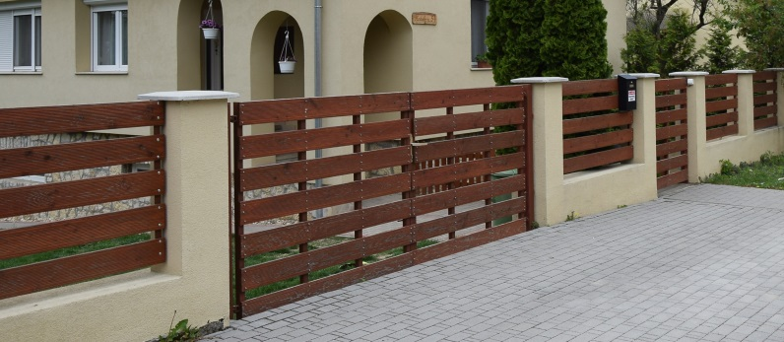
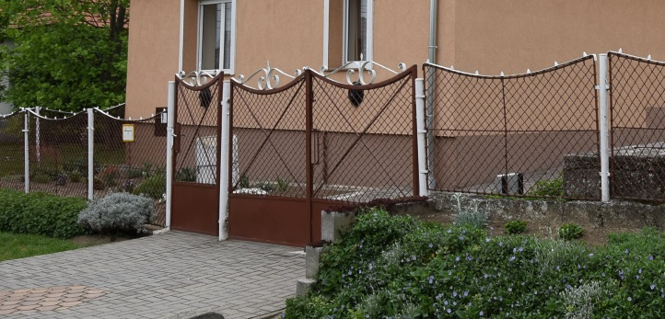
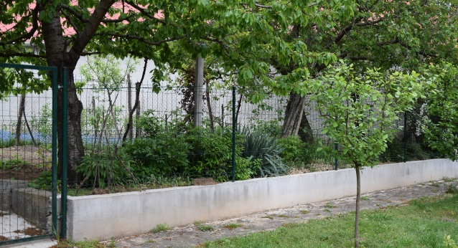
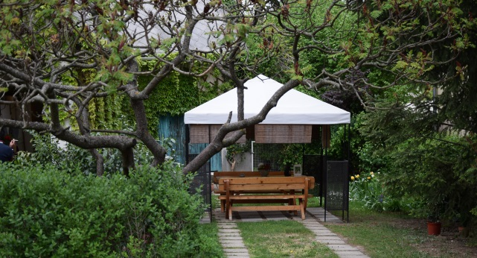
A kertek egy része még haszonkert, főleg gyümölcsfákkal, más részük pihenő vagy díszkert.
A lakók a kertek mellett az utcai zöldfelületeket is igyekeznek karban tartani, itt a fű felületeken kívül javarészt hagyományos „falusi” virágok, fasorként pedig örökzöldek és gyümölcsfák találhatóak.

Tájképvédelmi területhez kapcsolódó településrész
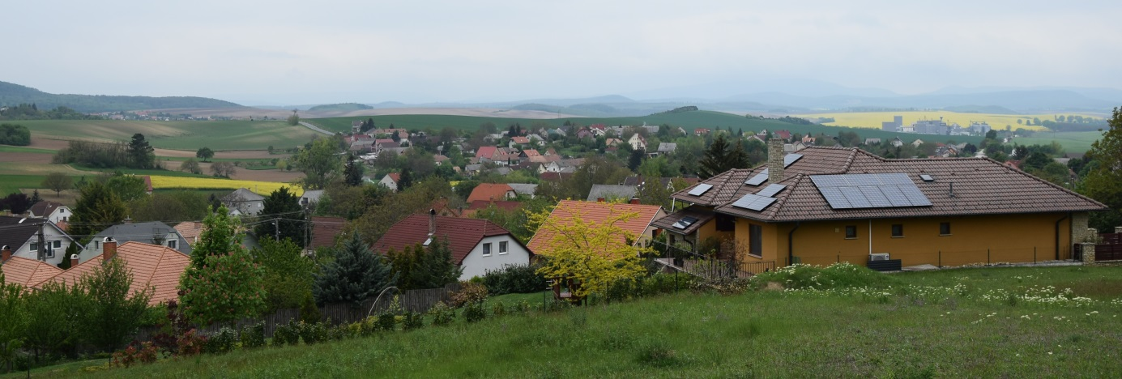
A XXI. századi, legfrissebb utcák a Kakukkhegy oldalába simulnak, és szép kilátásuk nyílik nemcsak a falura, hanem Gyermely és Bajna irányában a Gerecse vonulataira is.

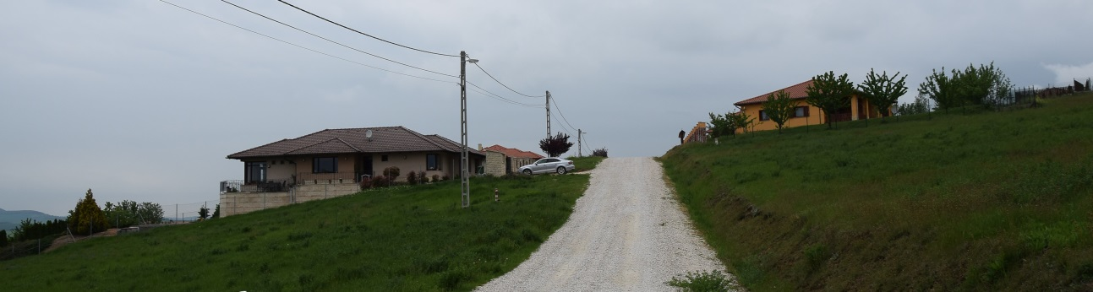
Itt még sok a beépítetlen telek, maga az utca szilárd burkolattal még nem rendelkezik, és kiépített járda sincs.

A lakóházak jól tükrözik az építtetők ízlésén és lehetőségein túl az aktuális építészeti „divatokat” is. Egyre kevésbé jellemző a tetőterek beépítése, az épületek inkább egy szintben terjeszkednek, vagy a terephez idomulva két szintesek, a tetők alacsonyabb hajlásszöggel épülnek.
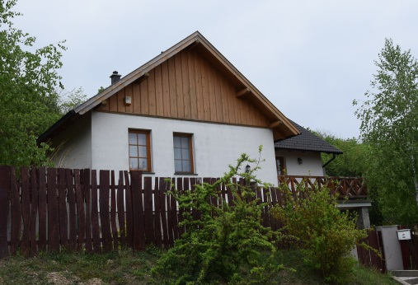
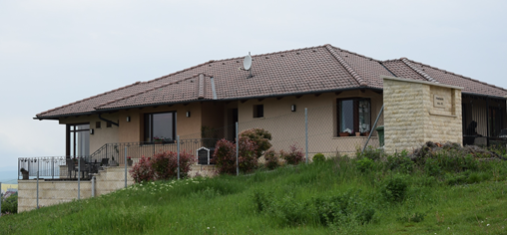

A kerítések jórészt fém vagy fa anyagú, alacsony lábazattal rendelkező, átlátható építmények, a kerítés mellé esetenként sövény is kerül. A kertek már csak dísz és pihenő kertek, legfeljebb egy – két gyümölcsfa található.
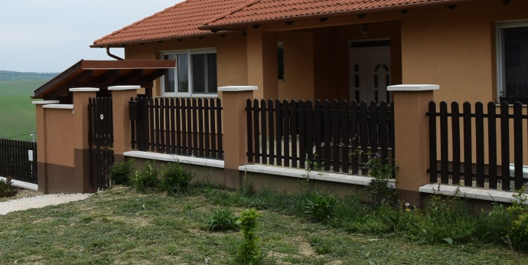
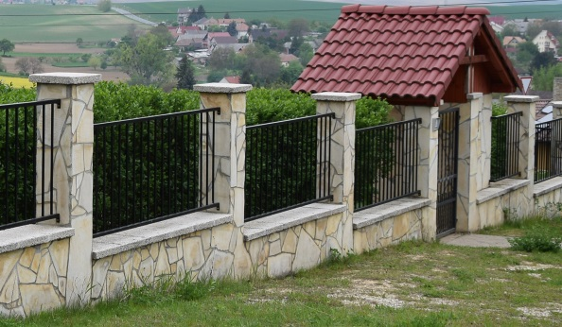

Javaslatok az egyéb lakóterületen valamint a tájképvédelmi területhez kapcsolódó településrészen való építkezésre

A területen viszonylag új épületállomány található, a XX. századi beépítésben kevés üres telek. A felújítás, átépítés és bővítés, esetén az alábbi szempontokat érdemes figyelembe venni:
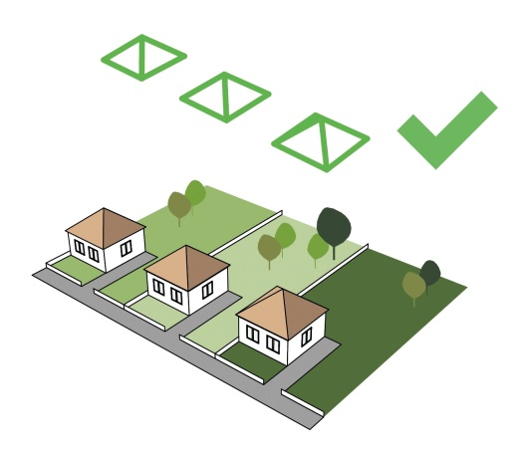
- Tartsuk meg az utcában jellemző, eredeti tetőformát;
- Tartsuk meg az eredeti ablakméreteket;
- Kerüljük a tetőtér beépítését;
- A tetőt lehetőleg cseréppel fedjük, esetleg betoncseréppel vagy természetes palával;
- Válasszunk világos földszíneket (fehér, okkersárga, vajszín, drapp, esetleg szürke) a vakolatnak;
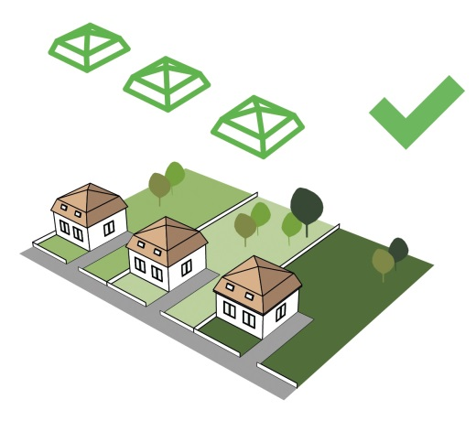
- Alkalmazkodjunk a terephez, – hogy minél kevesebb földmunkát kelljen elvégezzünk;
- Tartsuk meg az előkerteket, – már csak a viszonylag szűk utcák miatt is.

A nemrég készült felújítások, karbantartások között anyag- és színhasználat, valamint részletképzés tekintetében is akad néhány jó példa, de bátran alkalmazhatók a történeti falu területén jellemző anyagok és színek.
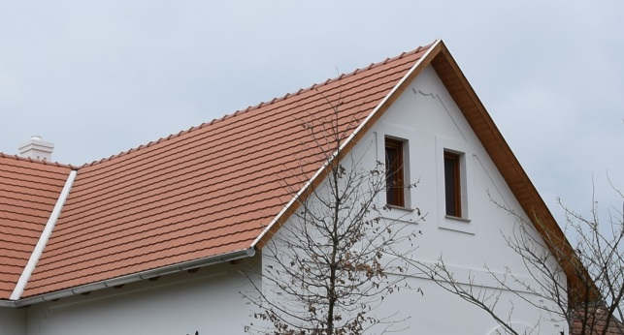
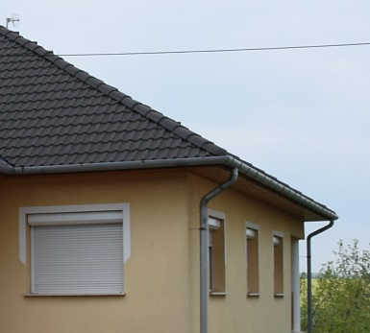
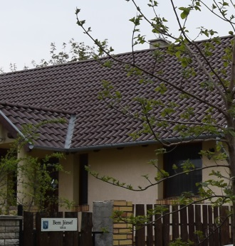

Az új utcákban történő építkezés során a legfontosabb szempontok:

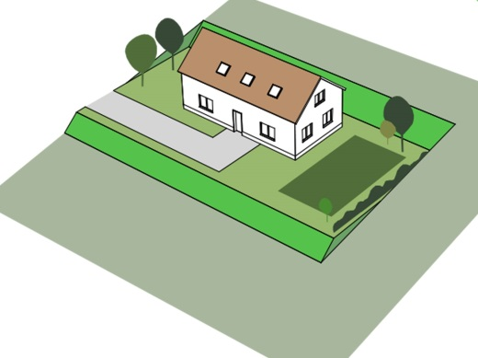
- a terephez való alkalmazkodás – hogy minél kevesebb földmunkát végezzünk, és az épület legmagasabb pontja is maradjon a környező táj sziluettjén belül;
- az előkertek megtartása
- egyszerű tömeg- és tetőforma kialakítása
- a tájba illő, hagyományos anyagok használata az épület külső felületein és a kerti utak, lépcsők építéséhez
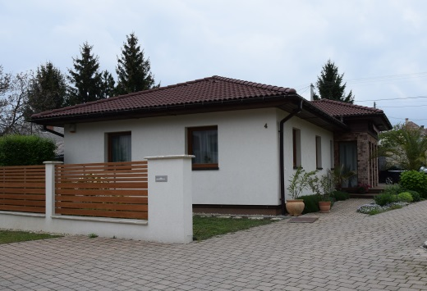
        - kő, tégla, világos (fehér, drapp, vajszínű, stb.) vakolat, esetleg fa burkolat,
        - fa nyílászárók,
        - hagyományos cserép, esetleg fémlemez vagy természetes pala fedés
- átlátható, legfeljebb fejmagasságban végződő fa vagy fém anyagú, kő vagy tégla lábazatos kerítés, melyen belül sövényt telepíthetünk.

Parkfalu – egyedi külterületi beépítés

A Somodor és Máriahalom közötti út mentén található terület 2007 óta lakóterület, a közművesítésen kívül azonban építkezés nem történt. A műholdképen jól látható a kijelölt utcahálózat a Vörös-hegyi patak völgyében. | 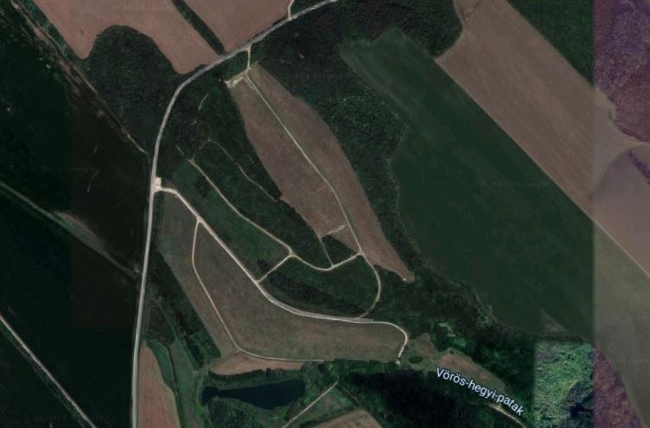
Ha itt építkezünk, akkor a legfontosabb szempontok:
- a terephez való alkalmazkodás – hogy minél kevesebb földmunkát végezzünk, és az épület legmagasabb pontja is maradjon a környező táj sziluettjén belül;
- egyszerű tömeg- és tetőforma kialakítása
- a tájba illő, hagyományos anyagok használata az épület külső felületein és a kerti utak, lépcsők építéséhez:
        - kő, tégla, világos (fehér, drapp, vajszínű, stb.) vakolat,
        - hagyományos cserép, esetleg fémlemez vagy természetes pala fedés
Fontos, hogy a falu belterületétől különálló kis lakópark egyedi, egységes arculatot kapjon. Ez lehet modern vagy népi ihletésű is, mindkét típusra találunk jó példát.
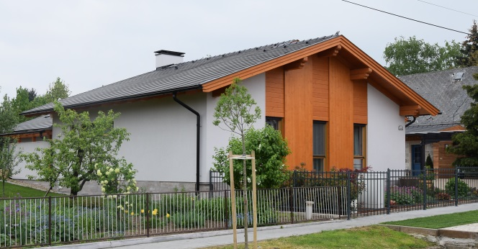
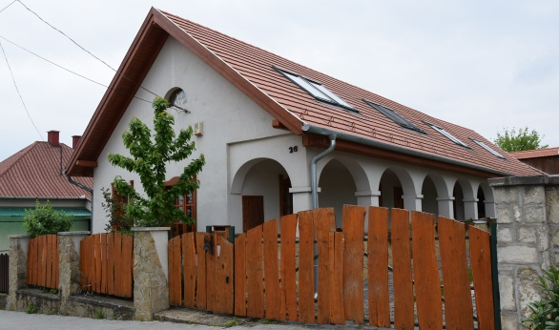

Gazdasági jellegű beépítések

A telkek mérete és a beépítés módja az üzemi funkcióhoz igazodik, és ez igaz az épületek arányaira, részleteire és anyaghasználatára is. Az épületek megjelenése a tájban megfelelő építészeti formálás és rendezettség mellett elfogadható. A természetvédelmi, tájképvédelmi területen vagy ökológiai folyosó övezetében elhelyezkedő beépítések esetében a szükséges világítást a fényszennyezés minimalizálásával kell kialakítani.
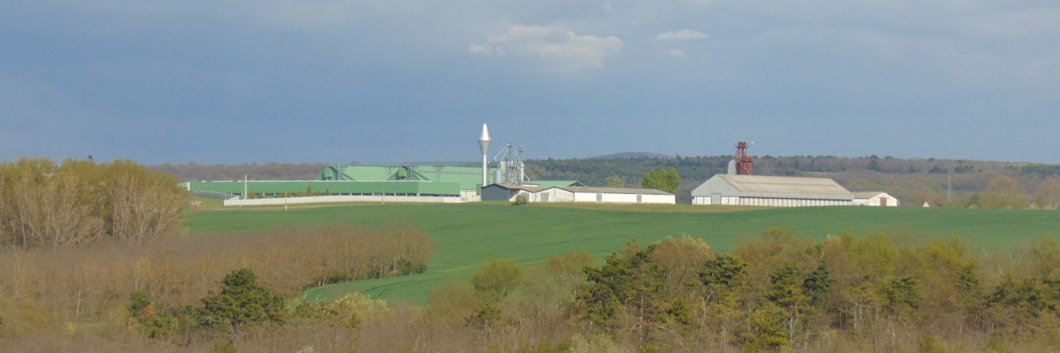
Az épületek létesítésének fő szempontjai:
- Egyszerű tömegformálás
- Lehetőleg egyszintes kialakítás
- Erős, telített színeket csak a cég vagy gazdaság arculati elemeként használjunk

Természetvédelmi, tájképvédelmi oltalom alatt álló külterületek

A Duna-Ipoly Nemzeti Park Igazgatóság segítségével lehatárolt területeken csak a természetvédelemhez és az erdőgazdálkodáshoz szükséges épületek, építmények jelenhetnek meg. Ezek kialakításának fő szempontjai:
- Terephez való illeszkedés
- Lehetőleg egyszintes kialakítás
- Egyszerű tömegformálás
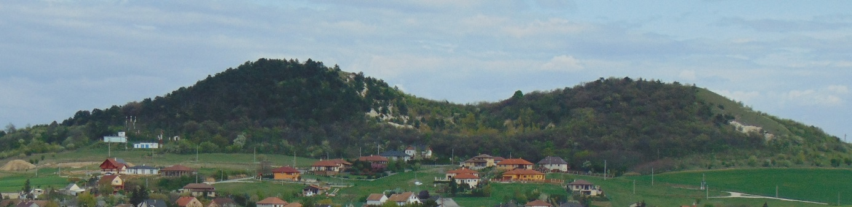
- Természetes, naturális anyagok és színek használata

Egyéb, beépítésre nem szánt külterületek

A külterületekre vonatkozó általános szabályok betartása mellett a megjelenő épületek kialakításának fő szempontjai:
- Terephez való illeszkedés
- Lehetőleg egyszintes kialakítás
- Egyszerű tömegformálás
- Természetes, naturális anyagok és színek használata
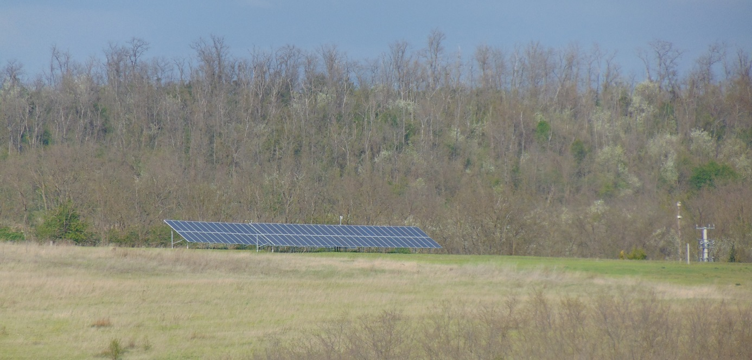

5.
A településkép minőségi formálására vonatkozó ajánlások
közterületek településképi útmutatója – utcák, terek, közparkok, közkertek,
sajátos építményfajták, reklámhordozók, egyéb műszaki berendezések

Közterület alakítás Szomor központjában a Szent Mihály templom előtt | 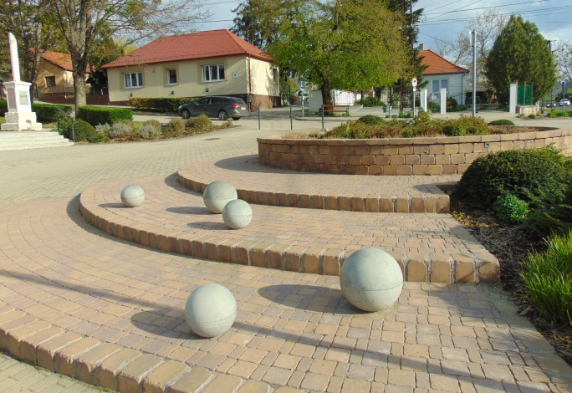
Járdaburkolat, pad és kandeláber a Szent Mihály templom és az óvoda között | 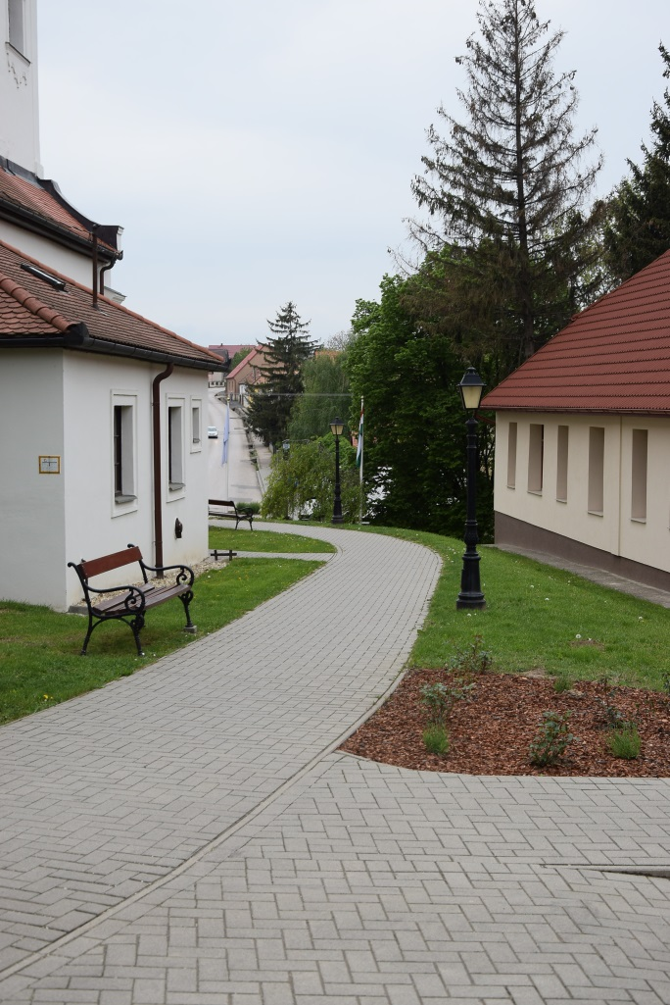
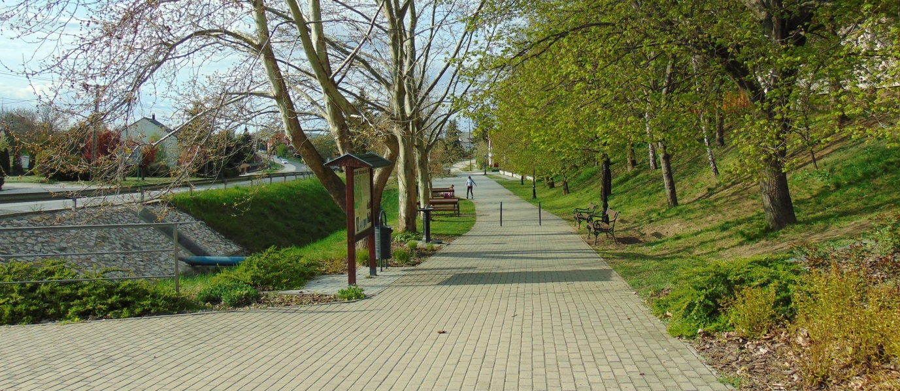
Járdaburkolat, tájékoztató tábla és zöldfelület a templom előtti tér és a községháza között

6.
Jó és követendő példák
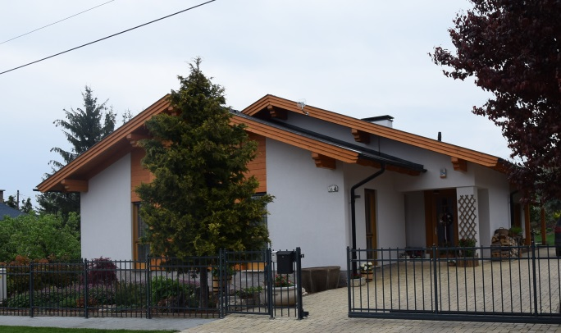  Lakóház a Kossuth utcában | 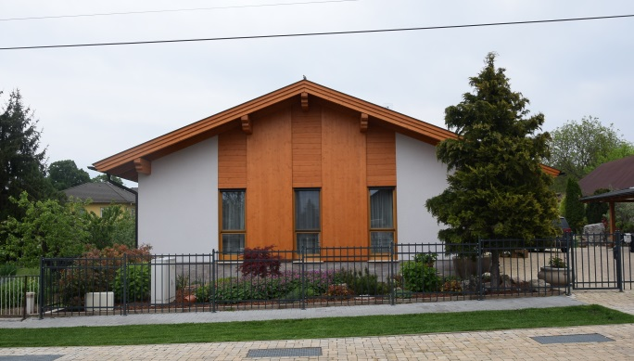  Lakóház a Kossuth utcában
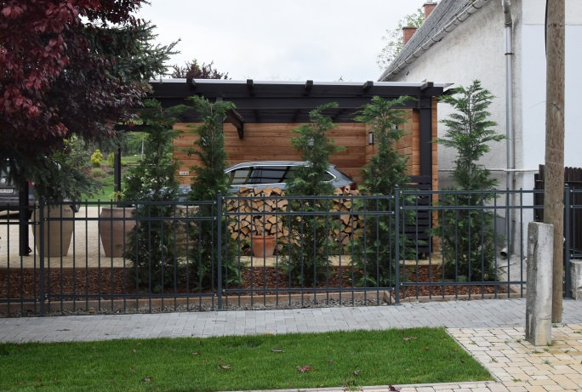
Gépkocsitároló a Kossuth utcában
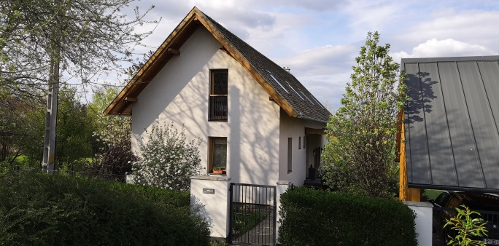  Lakóház a Vörösmarty utcában | 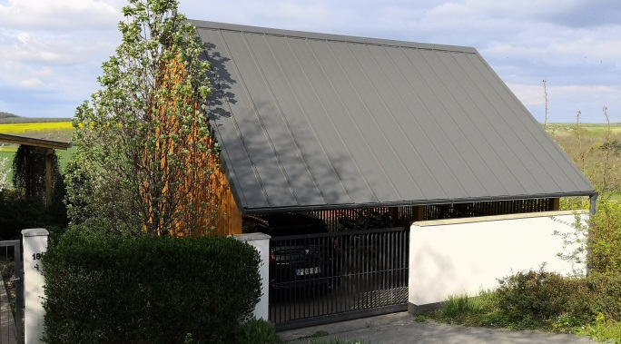  Tároló és garázs a Vörösmaty utcában
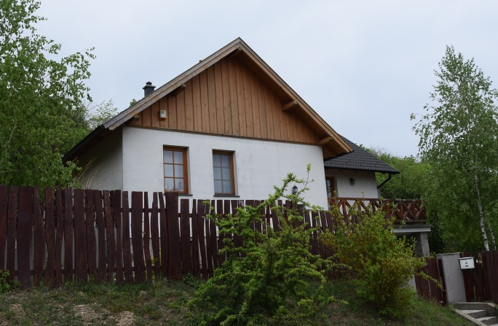  Lakóház a Szent Mihály utcában | 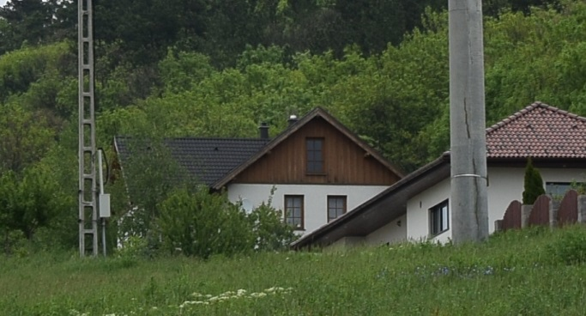
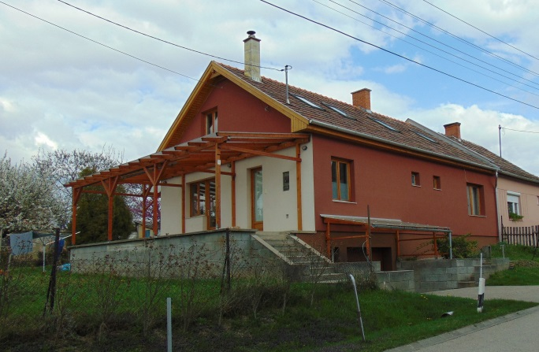  Felújított lakóház a Mátyás király utcában | 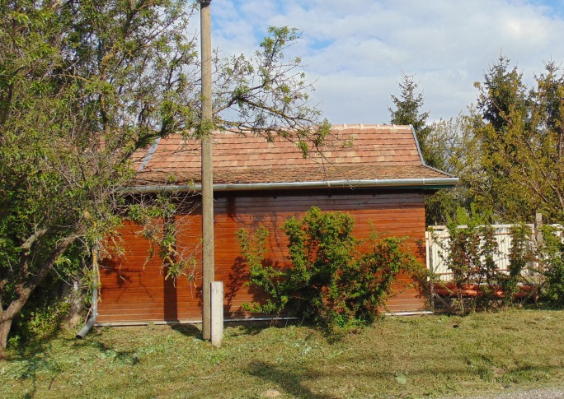  Felújított melléképület a Vörösmarty utcában
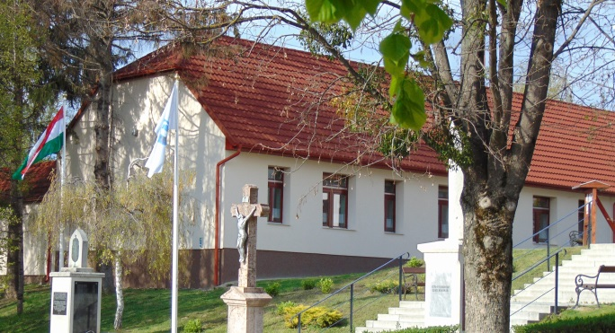  A felújított óvoda | 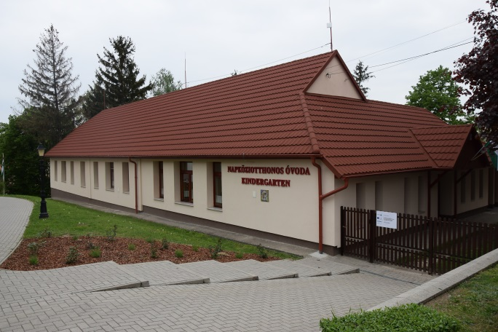
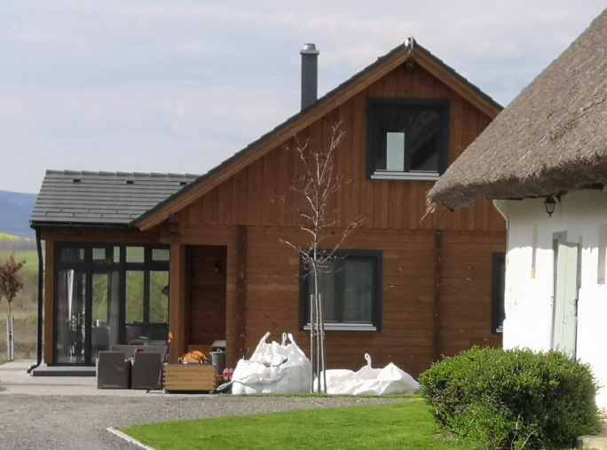  Lakóház a régi megtartásával a Petőfi utcában | 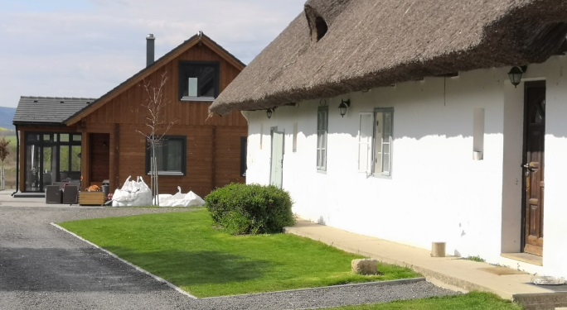
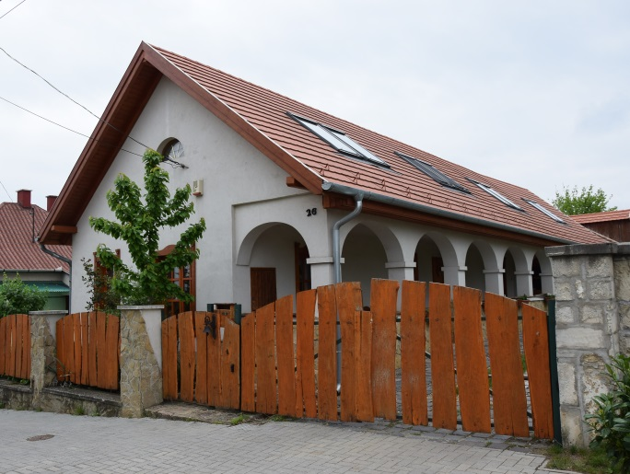  Lakóház a Kossuth utcában | 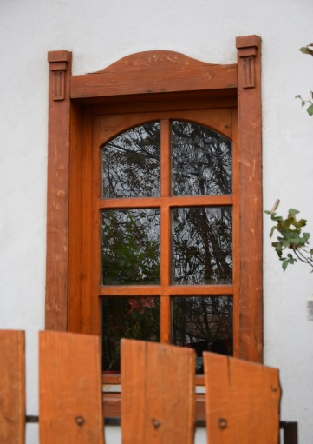
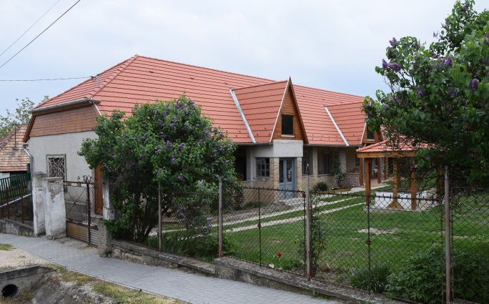  Átalakított lakóház a Kossuth utcában | 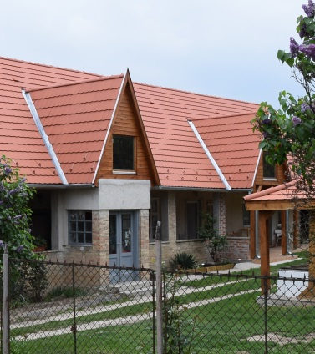

7.
Jó és követendő példák más településekről:
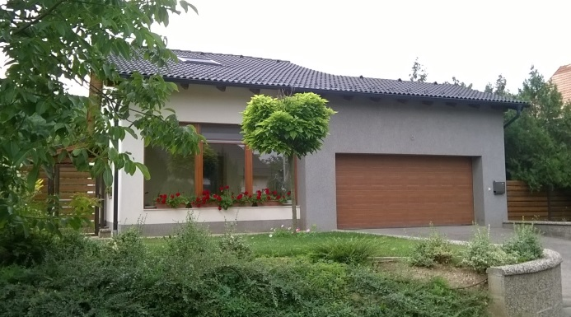 |  | Környezetet, településképet, hagyományokat tisztelő kortárs, példa értékű épületek más településekről
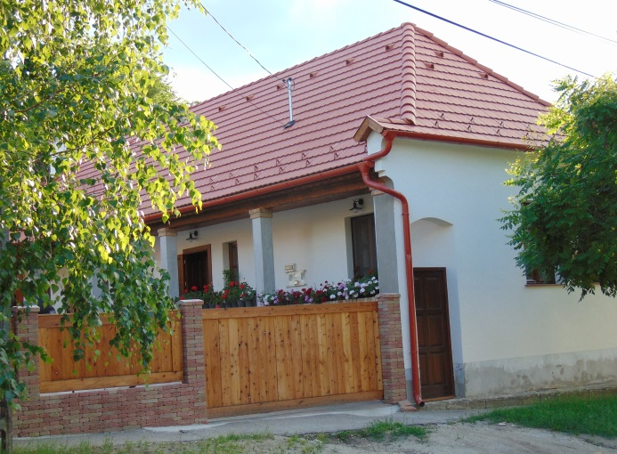 | 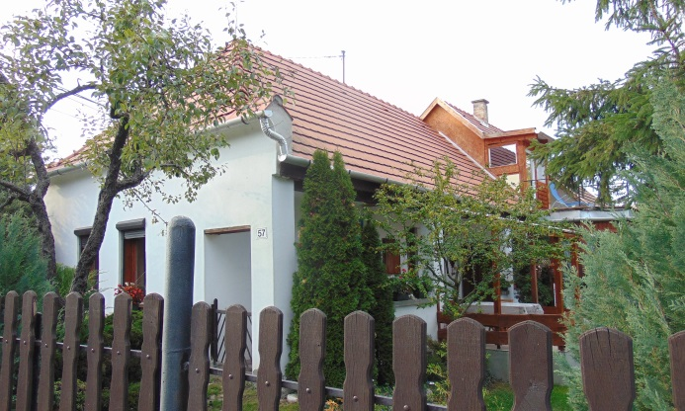
 | 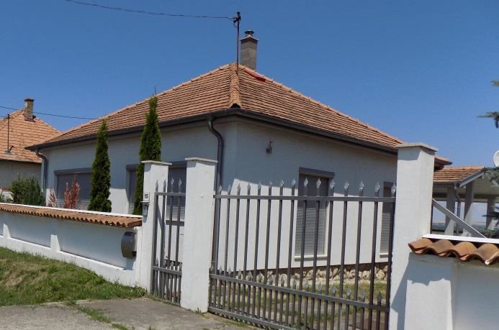

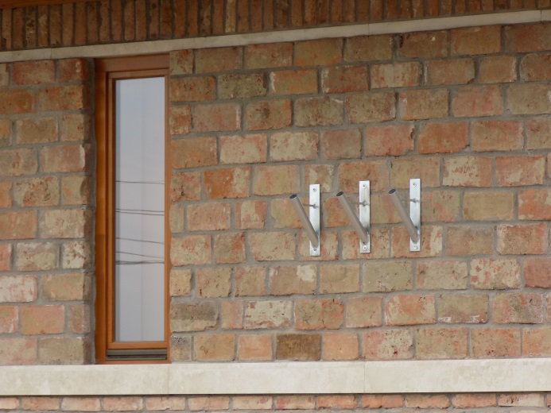 | Igényes, illeszkedő anyaghasználat

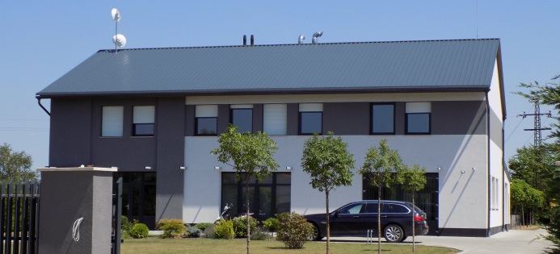 | Gazdasági épület más településről

Sajátos építményfajták – jó példák más településekről
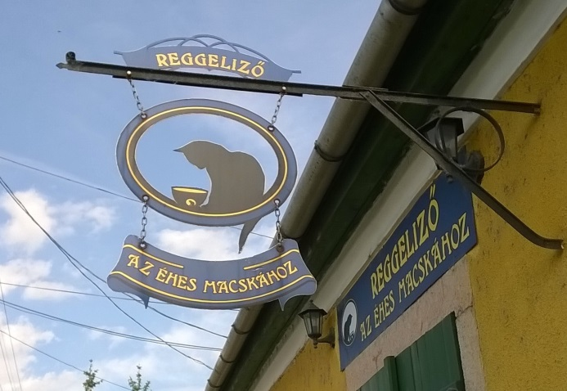

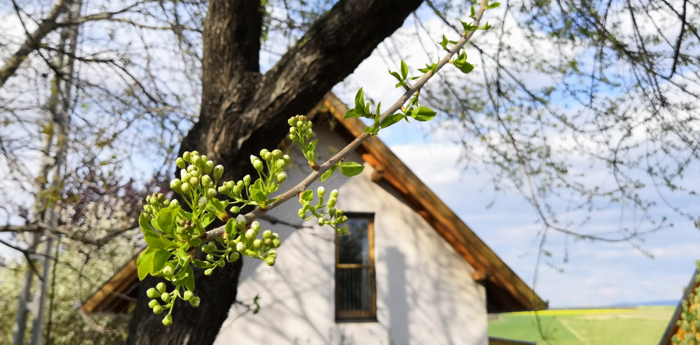

IMPRESSZUM

SZOMOR KÖZSÉG ÖNKORMÁNYZATA
www.szomor.hu
2822 Szomor, Szabadság tér 8.
Telefon: 34/580-530
Polgármester: Nagy György
polgarmester@szomorkozseg.hu
Főépítész: Baranya Szabolcs
szabolcs.baranya@gmail.com
SZERKESZTETTE: Pengő Julianna, Baranya Szabolcs
SZÖVEG: Pengő Julianna, Baranya Szabolcs
FOTÓ: Pengő Julianna, Baranya Szabolcs, Tóth Luca Julianna
Szomor, 2019.

